Санкт-Петербургский государственный университет

ХАЛИКОВА Рената Рамилевна
Выпускная квалификационная работа
Гендер в контекстной рекламе

Уровень образования: Бакалавриат
Направление 39.03.01 «Социология»
Основная образовательная программа СВ.5056.2017 «Общая социология»

Научный руководитель:
Доцент кафедры социологии политических и социальных процессов
Кандидат исторических наук
Ушакова Валентина
Григорьевна

Рецензент:
Доцент кафедры теории и истории социологии
Кандидат социологических наук
Ломоносова Марина
Васильевна

Санкт-Петербург
2021

Содержание

Введение 3
Глава 1. Гендер и медийное пространство: теоретико-методологические аспекты 8
1.1. Методологические подходы к изучению гендерного дискурса 8
1.2. Реклама: подходы, типы и функции. Особенности контекстной рекламы. 17
Глава 2. Реклама и гендер. Особенности и репрезентация. Обзор научных работ. 24
Глава 3. Гендер в контекстной рекламе: авторское пилотажное социологическое исследование. 30
Выводы 49
Заключение 51
Список литературы 52
Приложения 59

ВВЕДЕНИЕ

Актуальность исследования.
Данная выпускная квалификационная работа посвящена исследованию гендера в контекстной рекламе.
Реклама играет значительную роль в функционировании экономики, в частности, торговле. Она является средством глобального развития, а также средством просвещения населения. Реклама способствует конкурентоспособности товаров и услуг, повышению эффективности производства, снижению затрат, созданию новых возможностей и улучшению качества жизни. Кроме того, она влияет на образ жизни общества и наше мышление, отношение к себе и к окружающему миру. Реклама предлагает нам готовые формы поведения в определенной ситуации, определяя приоритеты.
Научная актуальность темы обусловлена интересом исследователей различных направлений гуманитарной науки.
Немецкий социолог Вернер Зомбарт впервые ввел определение рекламы в социологию. Вскоре после него понятие реклама начала изучаться более глубоко и стала появляться в трудах социологов интерпретативного подхода (Томаса Лукмана и Питера Бергера, Альфреда Шюца, Герберта Блумера и др.), структурно-функционального подхода (Толкотта Парсонса, Пола Лазарсфельда и Роберта Мертона), интегративного подхода (Пьера Бурдье, Питирима Сорокина, Энтони Гидденса, Юргена Хабермаса).
Большой вклад в изучение гендера внесли такие исследователи, как Сандра Бем, Симона Де Бовуар, Гейл Рубин, Рэйвин Коннелл и многие другие.
Тема гендера в рекламе начала изучаться с 70-х годов. Было проведено большое количество исследований на тему гендерной репрезентации в различных формах рекламы отечественными социологами: Т.Н. Хрулева (Репрезентация гендерных стереотипов в журнальной рекламе), М. С. Петров (Гендерные образы и стереотипы современной российской рекламы), Э. Декич (Гендерные стереотипы: контент-анализ рекламы в глянцевых журналах), и многие другие. Исследователи полагают, что рассмотрение гендерного медиаконтента важно, поскольку гендерные стереотипы влияют на развитие общества, часто с неблагоприятными последствиями. Однако репрезентация гендера именно в контекстной рекламе еще мало изучена, поэтому тема данной выпускной квалификационной работы весьма актуальна.
Также индикатором актуальности данной выпускной квалификационной работы является процесс переосмысления гендерных ролей в обществе с целью достижения равноправия. «Достижение гендерного равенства и расширение прав и возможностей женщин и девочек являются незавершенной задачей нашего времени и величайшей проблемой в области прав человека в сегодняшнем мире», — заявил Генеральный секретарь ООН Антониу Гутерриш. Несмотря на тенденцию неоднозначного восприятия гендерной проблематики в современном обществе, новая интенсивная волна женского движения и феминистской социальной активности затрагивает многие сферы жизни, в том числе и средства массовой коммуникации и digital-среду.
Гендер является одной из ключевых переменной в маркетинговом анализе для оценки эффективности рекламы, поэтому данное исследование имеет также прикладной характер.

Проблема исследования.
Современный социум переживает очередную технологическую революцию, приобретая черты цифрового/информационного общества. За последние несколько десятилетий влияние коммуникаций в сети интернет значительно возросло. Реклама изменилась с момента своего появления в качестве средства коммуникации. И, как почти все формы коммуникации, интернет произвел революцию в рекламе. Способность интернет-рекламы к микротаргетингу, разнообразие платформ, качество, возможности для глобального охвата выделяют ее из остальных видов рекламы. В более широком смысле интернет вносит существенный вклад в постоянный рост количества рекламы, взаимодействующей с различными аудиториями. После того, как пользователь увидит рекламу какого-либо товара в интернете, человек обычно может моментально кликнуть по объявлению, что является значительным отличием от большинства рекламных сообщений оффлайн. Таким образом, интерактивные и персонализированные возможности интернет-рекламы предлагают потребителям больше возможностей для совершения покупок.
В настоящий момент средства массовой коммуникации в России и во всем мире проходят через стадию бурного развития и колоссальных преобразований. Так, например, государственная программа «Информационное общество», утвержденная постановлением Правительства Российской Федерации от 31 марта 2020 г. № 386-20, выделяет развитие и модернизацию современной информационно-телекоммуникационной инфраструктуры, как одно из приоритетных направлений. С развитием интернет-рекламы и электронной коммерции возрастает необходимость в изучении и осмыслении такого аспекта, как репрезентация гендера в digital-среде, в том числе в контекстной рекламе, которая становится неотъемлемой частью коммуникации производителя с потребителем. С точки зрения культуры, средства массовой коммуникации, в том числе контекстная реклама, выполняет функцию формирования мировоззрения личности.
Новизна работы состоит в том, что в ВКР предпринята попытка социологического анализа гендерных аспектов контекстной рекламы.
Объект исследования – образы женщины и мужчины в контекстной рекламе.
Предмет исследования – гендерные роли в контекстной рекламе.
Цель исследования – изучить процесс и особенности формирования и репрезентации гендерных образов в контекстной рекламе.
Задачи исследования:
- Раскрыть содержание понятийного аппарата.
- Проанализировать гендерную типологию в рекламе.
- Выявить ведущие тенденции в репрезентации гендера в контекстной рекламе.
- Выделить основные популярные гендерные образы, встречающиеся в контекстной рекламе.
- Провести пилотажное эмпирическое исследование.
- Сформулировать выводы и рекомендации.

Эмпирической базой исследования послужили материалы социологических исследований.

Методологическая основа ВКР: социально-конструктивистский подход, постмодернистский подход, биолого-эволюционный подход, психодинамический подход, структурно-функционалистский подход, интерпретативноый подход, интегративный подход.

Методы: общенаучные (теоретический анализ, синтез), социологические (количественные, качественные). С целью получения первичных данных в ходе авторского пилотажного исследования использовался контент-анализ.

Практическая значимость работы.
Результаты данной выпускной квалификационной работы могут использоваться для дальнейшего изучения гендера в контекстной рекламе. Итоги работы также могут быть интерпретированы для построения маркетинговых гипотез и дальнейшего применения в рекламных кампаниях.

Структура ВКР.
Данная выпускная квалификационная работа состоит из введения, трех глав, заключения, списка литературы и приложений. Количество используемых источников – 70, в том числе и на иностранном языке. Объём исследования: 61 страница.

ГЛАВА 1. ГЕНДЕР И МЕДИЙНОЕ ПРОСТРАНСТВО: ТЕОРЕТИКО-МЕТОДОЛОГИЧЕСКИЕ АСПЕКТЫ

  - МЕТОДОЛОГИЧЕСКИЕ ПОДХОДЫ К ИЗУЧЕНИЮ ГЕНДЕРНОГО ДИСКУРСА

Понятие «гендер» появилось в современной российской социологии в начале 90х во время рыночных преобразований. Термин пришел к нам из англоязычной научной литературы. Впервые различие между терминами «биологический пол» и «гендер» ввели психолог Роберт Столлер и эндокринолог Джон Мони.
В то время как пол относится к биологическим характеристикам, гендер — это социальный и культурный термин. Пол человека определяется хромосомами X и Y- XX отвечает за женский пол, а XY за мужской. Однако сам по себе «гендер» не заменяет понятие «пол». Гидденс определяет «гендер» следующим образом: «Если пол имеет отношение к физическим, телесным различиям между женщиной и мужчиной, то понятие «гендер» затрагивает их психологические, социальные и культурные особенности» Так, Сабунаева М. Л. и Гусева Ю. Е. определяют гендер, как «социальный пол, социальный конструкт пола, надстраиваемый обществом над физиологической реальностью». Методологическую важность в развитии гендерной социологии играет теоретическая интерпретация определения «гендер» и его корреляции с устоявшимся для российской социологии определением «пол». Изначально в отечественной социологии такая категория как «пол» ассоциировалась с присущностью индивида к бинарной группе, различающихся как биологически и анатомически, так и социально.
Также с понятием «гендер» тесно связаны определения «феминность» и «маскулинность. Т. В. Бендас определяет «маскулинность» и «феминность» следующим образом. Маскулинность — набор личностных и поведенческих черт, соответствующих стереотипу «настоящего мужчины»: мужественность, уверенность в себе, властность и т. д. Феминность — набор личностных и поведенческих черт, соответствующих стереотипу «настоящей женщины»: мягкость, заботливость, нежность, слабость, беззащитность и т. д.
Кон отмечает, что понятие «маскулинность» не имеет четкого определения, с одной стороны, оно включает совокупность поведенческих и психических черт, которые объективно присущи мужчинам, а не женщинам. С другой стороны, маскулинность — это нормативный стандарт идеального ("реального") мужчины. Денисова отмечает, что «мужчины и все "мужское/маскулинное" (черты характера, модели поведения, профессии и прочее) считаются первичными, значимыми и доминирующими, а женщины и все "женское/фемининное" определяется как вторичное, незначительное с социальной точки зрения и подчиненное».
Гендерная идентичность — одна из основополагающих частей социокультурной идентичности, характеризующая индивидуума как его принадлежность к феминности или маскулинности. Определение гендерной идентичности отображает осознание собственной причастности к категории феминности, маскулинности в культурном значении. Понятие идентичность впервые детально было представлено Э. Эриксоном. С точки зрения Э. Эриксона, идентичность опирается на осознание временной протяженности собственного существования, предполагает восприятие собственной целостности, позволяет человеку определять степень своего сходства с разными людьми при одновременном видении своей уникальности и неповторимости.
Гендерная идентичность включает психосексуальное развитие, социальное обучение. Также важным фактором в формировании гендерной идентичности является формирование сексуальных предпочтений. Гендерную идентичность можно назвать постоянно развивающимся процессом, так как многие процессы в ней пластичны и неустойчивы.
Идентификация гендера модифицируется в социокультурной действительности. Кроме того, на результат оказывают воздействие установка традиций и отношение к ним общества на фоне инновационных внедрений, образ жизни общества, ценностная система и так далее. Модификация гендерной идентичности и соучастие масс-медиа во время ее развития помогает сделать выводы о сопричастности к идентификации таких подгрупп, как форма социальных отношений, форма государственного правления, оформление личностных и семейных отношений, ценностей. Данные аспекты воспроизводят и формы деятельности медиасреды, и проекцию внимания медиаструктур к образам гендера, их репрезентацию, общедоступность массовым конструкциям.
Наиболее продуктивной является идентификация благодаря ознакомлению индивида с гендерными образцами и стереотипами. Воспроизведение гендерных концепций, моделей, характеристик, атрибутов гендерных категорий делает их восприятие общедоступным разным социальным группам, меняя ментальные установки аудиторных компонентов, «внедрение в сознание может быть таким мощным, что грезы репрезентаций будут приниматься и за реальность, и за истину».
Есть четыре основных подхода к изучению гендерной идентичности в современной социологии. Каждый подход по-разному определяет понятия феминности и маскулинности в гендерной системе.
Биолого-эволюционный принцип исследует маскулинность и феминность как «биограммы», генетически предрасположенные, стабильные кросс-культурные паттерны поведения женщин и мужчин в социуме.
В биолого-эволюционном подходе психологические и социальные особенности менее значимы, чем физиологические отличия. Маскулинность приравнивается к агрессии, настойчивости, стремлением к лидерству и является доминантной стратегией поведения, феминность, тем временем, отождествляется с желанием давать потомство, включая в себя пассивное поведение.
В психодинамической теории считается, что врожденные особенности актуализируются во время личностного развития под влиянием социальных отношений. Некоторые представители психодинамической теории считают, что маскулинность и феминность формируются на психологическом уровне благодаря механизмам идентификации. Например, девочки формируют гибкую личную идентификацию с матерями, а мальчики придерживаются негативной позиционной идентификации. Такая идентификация у мальчиков происходит во время овладения разрозненными аспектами обобщенной роли мужчины.
Поэтому, приверженцы данной теории считают, что мужчины чаще отклоняются от природных маскулинных стандартов, вызывающимися ненадлежащим воспитанием или чрезмерным общением с носителями феминных характеристик. В психодинамическом подходе появилось представление, что маскулинность внутренне противоречива, а не монолитна, так как почти всегда включает в себя различные феминные черты.
Структурно-функционалистский подход похож на биолого-эволюционный. Здесь маскулинность и феминность трактуются как инструментальная и экспрессивная функции в семейных отношениях. Маскулинность определяется как направленность на стабилизации семейных связей с окружающим миром, а также выполнение руководства, поддержание дисциплины, добыча ресурсов. Феминность основывается на регуляции семейных отношений, выполнении эмоциональных функций, взращивании детей и заботе. Способность к воспроизведению потомства находится в основе этого разделения. Социология, базируясь на данной модели, сформировала понятие маскулинности как Я-центрированной личности, а феминности как личности, которая центрирована на других.
Социально-конструктивистский подход маскулинности и феминности основывается на символической культуре сценариев поведения. Фундаментальной задачей является развитие компетентной в социальном плане личности, включенной в сообщество объединенных одним сценарием индивидуумов, которые отличаются от сообщества людей, которые усвоили другой поведенческий сценарий. В этом контексте маскулинность и феминность становятся элементами многоплановых социальных и социально-психологических различий. Такая дифференциация дает им возможность внедрения специальных гендерных идентичностей.
В роли группирующего фактора является следование тому или иному сценарию, что объединяет мужчин и женщин в социальные страты.
Социально-конструктивистский подход выделяет в каждом обществе конкурирующие виды маскулинности и феминности: господствующие, маргинальные и изгои. Получается, что эти категории гендера являются способами налаживания и сохранения отношений доминирования и подчинения в межличностном взаимодействии.
Маскулинность и феминность проектируются во взаимоотношениях с различными формами мужского и женского образа жизни: гетеросексуальных мужчин - с гомосексуальными, мужчин из обеспеченных слоев общества – с мужчинами из необеспеченных слоев, русских мужчин и мужчин «кавказской национальности», отличников и спортсменов, гомосексуальных мужчин – с гетеросексуальными женщинами и так далее.
В социально-конструктивистском подходе феминность и маскулинность часто трактуются как гендерные роли, устроенные как иерархия, где некоторые «сценарии» гендерных ролей доминируют над другими.
В постмодернистском подходе маскулинность и феминность олицетворяются с результатом определенного процесса, а не застывшими схемами поведения. Постмодернистская парадигма выражается в интерпретации какого-либо социального феномена не как самого феномена, а как позиции во взаимодействии. Маскулинность/ феминность интерпретируются не как характеристики или роли, а как черты субъектного взаимодействия. Это проявляется участием в некоторых видах деятельности, которые подвергаются гендерной оценке.
Социальные практики наделены гендерными различиями. Феминность и маскулинность интерпретируются как конструкты – социальные, идеологические, событийные, представленные в формате фиксированных паттернов взаимодействия.
Общество накладывает определенные ожидания на каждый биологический пол, регулируя подобающее и неподобающее поведение мужчин и женщин. Таким образом, формируются гендерные нормы – ожидаемые образцы функционирования, которые устанавливают надлежащие модели поведения для каждого гендера. При рождении люди того или иного пола сразу же попадают в устоявшуюся систему отношений, где биологической женщине и биологическому мужчине отведена отдельная роль. Еще в детском возрасте человек усваивает то гендерное поведение, которое должно быть присуще женскому или мужскому полу.
Из гендерных норм рождаются гендерные стереотипы. Стереотипы также воспроизводятся из-за гендерной асимметрии – непропорциональной представленности социальных и культурных ролей обоих полов (а также представлений о них) в различных сферах жизни.
Мне хотелось бы подробнее остановиться на понятии социального стереотипа. У. Липпман определяет понятие «стереотип» как «принятый в исторической общности образец восприятия, фильтрации, интерпретации информации при распознавании и узнавании окружающего мира, основанный на предшествующем социальном опыте».
Гендерные стереотипы, впрочем, как и многие другие, создаются на основе интеграции личного житейского опыта и сигналов, полученных из внешних источников:
— примера родителей, закрепленного в детстве как норма;
— примера окружающих, принимаемого или отчуждаемого;
— продуктов художественной культуры;
— продуктов массовой культуры;
— медийных продуктов.
Еще гендерные стереотипы являются одним из способов облегчения познания и отражения взаимоотношений мужчин и женщин на основе образцов и дискурсов, которые наполняют медиапространство и накопленному опыту предыдущих поколений. Они задают образцы социально одобряемого поведения. Таким образом можно сделать вывод, что гендерные стереотипы – это сформировавшиеся в культуре обобщенные убеждения о том, как действительно ведут себя мужчины и женщины.
Эти представления, выработанные культурой и обусловленными визуальными и вербальными образами, базируются на одобряемых обществом понятиях о мужественности и женственности. Гендерные стереотипы являются особенным творческим инструментом и семантической системой, которая облегчает взаимопонимание. Обычно в медиасреде есть две группы стереотипов.
Первая группа отражает настоящее положение вещей (такое как приниженное положение женщины в общественных семейных отношениях, формы деятельности, которые предписываются феминности: воспитание потомства, создание очага, забота о слабых, и тому подобное).
Следующая группа показывает устаревшие стереотипы, которые часто используются как вид манипулирования (представление, что молодость и красота — залог успеха и богатства и так далее).
Гендерная система стереотипов в рекламе основывается на бинарной оппозиции маскулинности — фемининности. Маскулинность сразу приравнивается к творческому, активному, цивилизационному началу, а фемининность — к пассивно-репродуктивному, природному. Далее в зависимости от этого распределяются социальные роли, которые приписываются и освещаются: для женщины — семейная роль, для мужчины — профессиональная.
Гендерные стереотипы формируются и развиваются на следующих уровнях:
— обыденное сознание и массовая культура;
— профессиональное сознание;
— искусство;
— медиасреда[Соколова Е. А., 2013].
Появление гендерных стереотипов можно объяснить некоторыми социально-демографических факторами, например, половозрастными характеристиками, семейным положением, образованностью и интеллектом, а также урбанизированностью. В медиасфере гендерные стереотипы характеризуются активностью и динамичностью, так как являются результатом взаимодействия творчества и осмысления.
Кроме того, можно отметить, что гендерные стереотипы зависят и от социокультурных особенностей общества, страны, региона, традиций. Так, например, от мужчин в Северной Америке ожидается, что они не должны проявлять эмоции и выражать свои чувства. В то время, как от мужчин из Средней Азии и Европейцев ожидается более эмоциональное поведение, в том числе поощряется быть физически ласковым; обниматься, держаться за руки и целоваться. Однако, в большинстве случаев, от мужчин почти всегда ожидали быть основными поставщиками продовольствия и защитниками в своих семьях, независимо от их культуры или социоэкономического статуса.
Digital-среда имеет огромное влияние на образ жизни, способы коммуникации, репрезентацию тех или иных культурных норм, поведенческие особенности и идентификацию себя, как часть интернет-среды.
В интернете происходит постепенная трансформация гендерных образов и репрезентации маскулинности и феминности. Digital-среда постепенно конструирует образы окружающего мира и идентичности человека, оказывает влияние на формирование гендера.
Последователи постмодерна отмечают, что пол и конкретность отношений полов окончательно уходит из человеческой жизни, и люди начинают вспоминать о нем, ностальгируя о том, чего уже больше нет.
Социально-когнитивная теория развития гендера помогает понять, как репрезентация гендера в медиа может повлиять на развитие и интернетизацию гендерных стереотипов. Теория предполагает, что гендерные роли являются продуктом широкой сети социального влияния, которые действуют взаимозависимо в различных социальных подсистемах. В контексте социализации СМИ, мальчики и девочки узнают о гендерных ролях, наблюдая за медиа-моделями, идентифицируя себя с этими гендерными образами имитируя поведение медиа-моделей.

  - РЕКЛАМА: ПОДХОДЫ, ТИПЫ И ФУНКЦИИ. ОСОБЕННОСТИ КОНТЕКСТНОЙ РЕКЛАМЫ.

Основные подходы в социологии рекламы.
В. Зомбарт, немецкий социолог, был первым, кто включил идею рекламы в систему социологического эмпирического понимания. Социологическое обоснование появления рекламы как социального явления автор дал в своей книге «Буржуа. Евреи и хозяйственная жизнь». Ученый определяет рекламу как систему «погони за покупателем». Он также отмечает распространение «спекулятивного» способа ведения хозяйства, как основу для создания института рекламы, одной из отличительных черт которого является необходимость привлекать и клиентов.
Дальнейшее исследование рекламы в социологии сосредоточилось на самых разных аспектах этого явления. К числу различных социологических идей, связанных с изучением рекламы относятся структурно-функциональный, интерпретативный и интегративный подходы.
Структурно-функциональный анализ сосредоточен на концепции общества как интегрированной структуры, состоящей из структурных элементов, каждый из которых способствует воспроизводству и поддержанию системы. Рассмотрение рекламы в рамках структурно-функционального подхода осуществляется через призму понятий «социальный институт» и «функция». Реклама, по мнению Т. Парсонса, в первую очередь следует стандартам инструментального института, но также выполняет активные интегрирующие функции. Среди инструментальных ролей рекламы следует прежде всего отметить влияние на экономическое поведение. Интегрирующие роли рекламы включают содействие социализации, формирование интеграции и дифференциации общества, а также демократизацию.
Ученик Парсонса — Роберт Мертон продолжил изучение рекламы в структурно-функциональном подходе. Он обратил внимание на дисфункции - «наблюдаемых последствиях, которые уменьшают приспособление или адаптацию системы».
Особое значение имеет рассмотрение рекламы в контексте интегративного подхода, направленного на преодоление противоречий между макросоциологией, изучающей социальные институты и структуры, и микросоциологией, изучающей поведение человека.
Одним из главных представителей интегративного метода является российско-американский социолог П. Сорокин, разработавший теорию социокультурных процессов. Основное внимание ученый уделяет социокультурной динамике, которую он изображает как контрастирующий переход в социокультурных суперсистемах - идейном, идеалистическом и чувственном. Поскольку реклама должна зависеть от преобладающих в обществе ценностей для хорошей работы и стимулирующего использования, подход П. Сорокина к анализу рекламы позволяет отнести конструктивные особенности рекламы к определенной исторической эпохе. Именно она с точки зрения ряда требований, вдохновения и элементов стиля в значительной степени определяет суть рекламного сообщения.
П. Бурдье, еще один представитель интегративного подхода, выделил концепцию структуралистского конструктивизма. Центральным понятием данной концепции является понятие «габитус» как система диспозиций, порождающая и структурирующая практику агента и его представления. Габитус в рекламе порождает стабильные, повторяющиеся действия, направленные на генерирование рекламных сообщений на основе реалистичных характеристик и субъективных ожиданий рекламной аудитории, а затем на доставку этих сообщений аудитории, чтобы интегрировать материал сообщения в людей, которые составляют рекламную аудиторию. Одновременно транслируемое рекламное сообщение способствует формированию у коммерческой аудитории габитуса, побуждая ее узнавать, исходя из ее положения в социальном пространстве в сфере потребления.
Интерпретативный подход к социологии сосредоточен на интерпретации поведения людей, выявлении их мотиваций и расшифровке значений, которые они приписывают своим действиям. Конструирование культуры и человека, согласно Дж. Миду, основано на ряде механизмов взаимодействия с использованием символов, наиболее важный из которых выражается в языке. Символическая структура должна восприниматься и справедливо выражаться всеми людьми, чтобы общество могло сохранить свое достоинство. Г. Блумер, последователь социолога Дж. Мида, выразил это в следующей форме: смысл предмета для личности обусловлен тем, как другие люди действуют в отношении этой личности, имея в виду данный предмет.

Типология и функции рекламы.

Следует охарактеризовать виды и отличительные особенности рекламы. Для начала предлагаю обратиться к тому, как закон Российской Федерации истолковывает понятие «реклама». Третья статья Федерального закона «О рекламе» дает слет следующее определение: «реклама – информация, распространенная любым способом, в любой форме и с использованием любых средств, адресованная неопределенному кругу лиц и направленная на привлечение внимания к объекту рекламирования, формирование или поддержание интереса к нему и его продвижение на рынке».
По месту и способу размещения можно выделить следующие типы рекламы: реклама в СМИ, наружная реклама, реклама в интернете (digital), реклама на местах продаж, прямая реклама, личная реклама.
Реклама в средствах массовой информации — это традиционная реклама, которая представляет собой обезличенную рекламу, распространяемую средствами массовой информации с целью информирования определенной группы людей о продукте, услуге или концепции. Наружная реклама распространяется как в уличных, так и в транспортных средствах рекламы. В интернете реклама может принимать разные формы и демонстрироваться по-разному. Например, на сайтах, в социальных сетях (таргетированная реклама), во время просмотра видео, в онлайн-играх, контекстная реклама и т.д. Реклама в точках продаж предназначена для предоставления потребителю коммерческого материала непосредственно в точке продажи. Прямая реклама — это поиск новых клиентов с использованием почтовой и телефонной связи, непосредственным вкладыванием рекламных проспектов в почтовые ящики; это также продажа товаров по каталогам и осуществление торговой операции с использованием средств интерактивного маркетинга. Личная реклама – это когда продавец рекламирует непосредственно публику. Личные продажи – основа многоуровневого маркетинга. Они также часто встречаются в B2B и продаже высококачественных, дорогостоящих продуктов.
Можно выделить следующие основные функции рекламы: социальную, экономическую, интегративную, информационную, коммуникативную.
Социальная роль рекламы требует отдельного углубленного изучения в контексте моей выпускной квалификационной работы. Реклама является одной из причин, способствующей адаптации социальной системы к меняющимся обстоятельствам жизни путем социального регулирования поведения отдельных лиц и сообществ, составляющих социальную систему. Реклама контролирует поведение, выполняя различные роли в культуре, включая информацию, инкорпорирование, экспрессивно-суггестивное поведение, социализацию и идентичность.
Экономическая функция рекламы на уровне социальной системы определяется так, что, воздействуя на спрос, она приводит к росту социальной активности и объема инвестиций. Параллельно с этим улучшается качество продукта. «Как только потребитель, - пишет Дж. Хэмилтон, - осознает, что у него есть выбор, производитель вынужден поднять свои стандарты, чтобы конкурировать за деньги покупателей». В результате реклама способствует развитию важнейшего аспекта рыночных отношений: конкуренции. Кроме того, рост этого социально-экономического явления помогает создавать новые возможности и является значительным стимулом для борьбы с безработицей.
Реклама также несет в себе важную функцию интеграции. А. В. Барябин определяет интегративную функцию так: «Интегративная функция рекламы реализуется за счет того, что реклама, являясь в силу своей доступности самым «демократичным товаром», воспринимается индивидом как свидетельство общественной заботы о его желаниях и потребностях. Кроме того, реклама как индикатор изобилия и разнообразия товаров и услуг, вне зависимости от их доступности для каждого конкретного индивида, несет общую для них мораль нового «гуманизма» потребления, взамен пуританского потребительского нигилизма».
Информационная функция рекламы направлена на просвещение социальных масс, распространение знаний, и сведений.
Коммуникативная функция рекламы заключается в построении системы, где рекламодатель связывается с рекламной аудиторией посредством различных коммуникационных каналов.

Контекстная реклама. Теоретическое обоснование.
Контекстная реклама – это одно из подразделений digital-рекламы, где рекламное объявление показывается в зависимости от контекста и содержании страницы в интернете.
Контекстная реклама отличается высокой релевантностью и показывается в зависимости от сферы интересов пользователя и тематики рекламирования. Что выделяет ее из большинства типов рекламы. При этом сама контекстная реклама схожа с текстовой или графической рекламой в печатных СМИ или даже рекламой на телевидении. Главное различие – возможность кликнуть по рекламному объявлению и перенестись на сайт рекламируемого товара или услуги. Поэтому можно сказать, что такой тип рекламы выделяется интерактивностью и вовлеченностью пользователя.
Контекстная реклама работает на автоматизированных стратегиях, построенных на распознавании ключевых слов или ключевых фраз, а также других форм таргетинга: пола, возраста, географических данных, интересов, вида устройства и др.
Отдельно можно выделить ремакретинг или ретаргетинг, который ориентируется на специальный код, установленный на сайте рекламодателя. Этот код может отслеживать поведение потребителя и показывать ему соответствующую рекламу, в зависимости от того, как пользователь вел себя на сайте. Например, если пользователь зашел на сайт, просмотрел товар, положил его в корзину, но не решился его приобрести, ремаркетинг или ретаргетинг позволит «догонять» этого человека рекламой этого товара, чтобы он с большей долей вероятности его купил.
Контекстную рекламу условно можно разделить на 2 типа:
- Реклама непосредственно в поисковой сети – когда пользователь вбивает тот или иной поисковой запрос, а система предлагает ему определенные товары или услуги, которые готовы предложить ему рекламодатели.
- Тематическая реклама, которая размещается на сайтах-партнерах поисковой сети. Это может быть баннерная реклама, текстовая реклама, текстово-графическая реклама и даже видео-реклама. Такая реклама отображается на различных сайтах, блогах, в мобильных приложениях на специально отведенных для этого местах.

Большую часть российского рынка в контекстной рекламе занимает Яндекс.Директ и GoogleAds. Яндекс.Директ – сервис для размещения контекстной рекламы на Яндексе и на сайтах-партнерах его рекламной сети (РСЯ) . Google Ads – это специализированная система для размещения контекстной рекламы на страницах поисковой системы Google и на партнерских сайтах контекстно-медийной сети (КМС). Можно самостоятельно выбрать, где показывать свои рекламные объявления, посмотреть, какова их эффективность и какой бюджет на них выделить.

Переходя в новую эру маркетинговых технологий, когда грамотно составленная рекламная концепция коррелируется с целевым портретом потребителя: его географией, демографическими, социальными, психографическими признаками, современные маркетологи начинают обращать больше внимания на более чёткие характеристики потенциального клиента, например, на такие, как гендерная принадлежность.

ГЛАВА 2. РЕКЛАМА И ГЕНДЕР. ОСОБЕННОСТИ И РЕПРЕЗЕНТАЦИЯ. ОБЗОР НАУЧНЫХ РАБОТ.

Между социологами ведутся давние дебаты о роли и социальной природе рекламы.
С одной стороны, реклама отражает существующие и доминирующие в обществе ценности. Более того, эта точка зрения предполагает, что реклама отражает экстраполированную картину общества. Главным аргументом этой точки зрения является тот факт, что в современной социально-экономической и политической среде есть множество взаимосвязанных и взаимодополняющих факторов, которые влияют на систему ценностей общества. Таким образом, влияние рекламы не является чем-то значительным. Следовательно, изображение женщины и мужчины в рекламе, будет зависеть от доминирующих концепций гендерных ролей в обществе.
С другой стороны, некоторые ученые предполагают, что восприятие людьми социальной реальности формируется средствами массовой информации. Они включают стереотипы, представленные СМИ, в свою собственную систему ценностей, идей и убеждений о качестве жизни. Таким образом, формируется новая концепция реальности, отражающая тенденции рекламы. Согласно этой точке зрения, реклама создает гендерную идентичность на основе изображений гендера, стереотипной иконографии мужественности и женственности.
Ученые обнаружили, что мужчины и женщины по-разному реагируют на рекламу. Например, исследования показывают, что женщины не против использовать «мужские» продукты, в то время как мужчины не готовы использовать продукты, считающиеся «женскими».
Из-за этого репрезентация гендера в рекламе может перекликаться с ожидаемыми восприятиями мужчин и женщин. Переходя в новую эру маркетинговых технологий, когда грамотно составленная рекламная концепция коррелируется с целевым портретом потребителя: его географией, демографическими, социальными, психографическими признаками, современные маркетологи начинают обращать больше внимания на более чёткие характеристики потенциального клиента, например, на такие, как гендерная принадлежность.
За прошедшие годы было представлено несколько контент-анализов, где исследовали такие компоненты, как физические характеристики (например, комплекция тела, рост), профессиональный статус, роли и черты характера в рекламе. Исследования показали, что женщины обычно больше всего представлены в «декоративных» и семейных ролях и меньше всего в профессиональных ролях. Мужчины же обычно изображены, как более независимые, авторитарные и профессиональные личности, без особого акцента на их возраст и внешность.
За последние несколько десятилетий средства массовой информации и средства массовой коммуникации стали значимым агентом социализации. Исследования показывают, что подростки и взрослые тратят в среднем 8-12 часов в день на потребление медиаконтента. И это время постепенно увеличивается с годами.
За счет использования в рекламе различных социальных стереотипов и образов послание наполняется необходимым смыслом, что многократно повышает эффективность рекламного обращения и значительно упрощает процессы восприятия и манипулирования сознанием потребителя.
Использование образов мужчин и женщин представляется эффективным в современной рекламе, так как за счет этого достигаются конкретные маркетинговые цели. Ориентируясь на подавляющую часть общества, мыслящую и действующую стереотипно, рекламисты презентуют образы маскулинности и фемининности под традиционным углом зрения, не учитывая при этом других людей, взгляды и образ жизни которых не укладываются в привычные, стандартные рамки. От этого у наиболее рефлексирующей части населения происходит отторжение рекламы и ее негативное восприятие, в том числе и к самим товарам и услугам, которые она представляет.
Современные российские ученые О. Шабурова и Ж. Чернова выделяют следующие мужские образы, представленные в СМИ:
1. Образ «мужика» - «для которого характерна ориентация на ценности мужского братства и соответствующие национальные коллективные мужские практики».
2. «Потребительский» образ - «на примере рекламы пива как «мужского» напитка, потребление которого сплачивает мужской коллектив и укрепляет «мужское» братство».
3. «Иронический» - «коллективный образ мужчины-защитника как доброй силы выполняет патриотическую функцию борьбы со злом».
4. «Лирический» образ - «представляет военно-патриотический образ мужественности: физическая сила, агрессивность, готовность прибегнуть к насилию в конфликтных ситуациях и для утверждения справедливости».
5. Образ сексуального соблазнителя (мачо).
6. Образ мужчины-домохозяина.

Женский образ чрезвычайно трансформируем. Сегодня встречается реклама, в которой можно увидеть женщину за рулем дорогого автомобиля или мужчину, участвующего в домашних делах, ухаживающего за ребенком, – все это примеры развития женского образа, изменяющего прежние стереотипные (ограничительные, по сути) представления.
Такие сюжеты отражают тенденции демократизации и преодоления гендерного дисбаланса современного общественного устройства. В визуальной и вербальной характеристиках женского образа актуализируются прежде всего ее волевые качества. Сферой женских интересов становится и работа, и забота о доме и себе, своем внешнем облике.
Женские образы в СМИ, выделенные Шабуровой и Черновой:
- Женщина-«businesswomen»;
- Женщина-«обольстительница»;
- Женщина-«домохозяйка».

Интернет произвел революцию в рекламе. Цифровые платформы предлагают рекламодателям возможность микротаргетинга аудитории с использованием различных форматов, 24 часа в сутки, 7 дней в неделю в глобальном масштабе. Поскольку расходы на рекламу в интернете растут из года в год, цифровая реклама оказывает значительное влияние как инструмент коммуникации, постепенно становясь основным видом рекламирования. Поэтому неудивительно, что исследователей интересуют аспекты содержания интернет-рекламы и ее потенциал по распространению гендерных стереотипов и консолидации сексистских взглядов в гораздо большем масштабе.
Как и в исследованиях, посвященных гендерным ролям в традиционных печатных изданиях и на телевидении, исследования интернет-рекламы указывают на частое использование стереотипов о женщинах. При исследовании того, как женщины представлены в онлайн-рекламе глобальных продуктов, Плакойяннаки, Матиудаки, Димитратос и Зотос (2008) обнаружили преобладание стереотипных изображений, в которых преобладают изображения женщин в декоративных или традиционных ролях. Было обнаружено, что декоративные роли чаще всего появляются на веб-страницах, ориентированных на женскую аудиторию, с упором на физическую привлекательность и сексуальную привлекательность. Хотя реклама, предназначенная для мужской или широкой аудитории, действительно включала изображения женщин в нетрадиционных ролях или на равных с мужчинами, преобладали изображения женщин в зависимых ролях или домохозяек. Поскольку проанализированные рекламные объявления касались глобальных продуктов, можно утверждать, что даже «новые медиа» продвигают сексистские стереотипы и способны делать это в международном масштабе.
Система контекстной рекламы GoogleAds проводила глубокое внутреннее исследование рекламных материалах своих рекламодателей. Было проанализировано более 2,7 миллиона видео, опубликованных рекламодателями на YouTube между 1 января 2015 и 31 марта 2019 года, а затем – данные более чем о 550 миллиардах просмотров этих видео, выполненных в 51 стране до 31 мая 2019 года. Модель машинного обучения, использованная в рамках этого конкретного исследования, учитывала только два варианта гендера и основывалась на данных респондентов, согласившихся указать свой пол.
Проанализировав миллионы объявлений контекстной рекламы со всего мира, ученые обнаружили, что зрители наблюдали на экране мужских персонажей 56 % времени, а женских – 44 % времени. Тем не менее в целом видео с преобладающим числом женских персонажей и гендерно сбалансированные ролики набрали на 30 % больше просмотров, чем остальной контент, что свидетельствует об интересе аудитории к инклюзивным сюжетам.
Проанализировав гендерную репрезентацию в разных тематиках, ученые пришли к выводам, что в объявлениях, связанных с автомобилями, а также бизнесом и промышленностью, на женских персонажей приходится соответственно 28 % и 29 % экранного времени. Для рекламы образовательных и государственных организаций этот показатель составляет 33 %, а для рекламы медицинских услуг – уже 52 %. Наибольшая степень присутствия женских персонажей характерна для рекламы розничных (58 %) и потребительских товаров (55 %).
Гендерный дисбаланс наблюдается и при оценке времени, отведенного в рекламе на реплики женских и мужских персонажей. В целом мужчины говорят в объявлениях в 1,5 раза дольше, чем женщины (60 % против 40 %). В роликах некоторых категорий эта диспропорция ещё заметнее: женщинам реже дается слово в рекламе образовательных и государственных организаций (26 % времени), автомобилей (24 %), а также бизнеса и промышленности (21 %). В то же время этот показатель высок в рекламе розничных и потребительских товаров (54 % и 52 %) и медицинских услуг (49 %).
Исследование показало, что женских персонажей почти на 9% меньше показывали во время какого-либо рода занятий, и на 6% показывали в качестве лидера.

ГЛАВА 3. ГЕНДЕР В КОНТЕКСТНОЙ РЕКЛАМЕ: АВТОРСКОЕ ПИЛОТАЖНОЕ СОЦИОЛОГИЧЕСКОЕ ИССЛЕДОВАНИЕ.

Методология и методика исследования.

Объект – совокупность баннерной контекстной рекламы в сети Интернет.

Предмет – репрезентация гендерных ролей в контекстной рекламе.

Цель исследования – выявить наиболее часто встречающиеся гендерные образы в контекстной рекламе.

Задачи исследования:
- Выявить наиболее частно встречающиеся гендерные образы в контекстной рекламе.
- Проанализировать гендерную репрезентацию по тематике товаров в контекстной рекламе.
- Определить закономерности, связанные с репрезентацией гендера в контекстной рекламе.

Гипотеза исследования:
В женских образах в контекстной рекламе будет превалировать "Женщина-«домохозяйка»", а в мужских "Мужчина -«профессионал»".

Метод сбора данных – контент-анализ.

Обоснование метода сбора данных:
Контент анализ был выбран из-за возможности более глубокого понимания репрезентации гендера в контекстной рекламе и возможности интерпретации, выявления тенденций и анализа взаимосвязей и процессов гендерных образов в контекстной рекламе. Кроме того, именно контент-анализ позволяет перевести вербальную информацию (рекламные изображения) в более «объективную» невербальную форму.

Описание процесса метода сбора данных:
В ходе проведения пилотажного эмпирического исследования был проведен контент-анализ баннерной контекстной рекламы, размещенной платформами Google Ads и Яндекс.Директ на площадках-партнерах. Материалом для контент-анализа послужили изображения, используемые в рекламе контекстно-медийной сети Google Ads и Рекламной сети Яндекса, размещенные в сети Интернет.
Были отобраны 30 сайтов-партнеров контекстно-медийной сети Google Ads и Рекламной сети Яндекса. Все они (http://worldcrisis.ru/, https://mail.ru/, https://lady.mail.ru/, https://www.cosmo.ru/, https://www.kp.ru/, https://www.youtube.com/, https://www.livejournal.com/, https://tass.ru/, https://www.kinopoisk.ru/, http://rusactors.ru/, http://www.garant.ru/, https://anekdoty.ru/, https://www.ellegirl.ru/, https://www.rabota.ru/, http://borda.ru/, https://stockinfocus.ru/, https://www.avito.ru/, https://dic.academic.ru/, https://otvet.mail.ru/, https://images.yandex.ru, https://images.rambler.ru, https://video.yandex.ru, https://tv.yandex.ru, https://www.barahla.net/, https://otzyv.ru/, https://devushka.ru/, https://hh.ru/, http://pogoda.ru/, https://www.bestru.ru/, https://www.bestru.ru/) попали в выборку потому, что на их страницах размещалась контекстная реклама с участием мужских и женских изображений, а также потому, что эти сайты рассчитаны на 5 различных целевых аудиторий. Вся реклама с изображением мужчин и женщин, размещенная в период с 13.05.21. по 15.05.21., была включена в контент-анализ. Всего было обработано более 670 рекламных объявлений, из них были выбраны все объявления с изображением мужчин и женщин – 150 штук.

Контекстная реклама построена на машинном обучении, которое позволяет определять социально-демографические, географические, поведенческие, экономические особенности пользователя для дальнейшего таргетинга рекламы по этим параметрам. Во время отбора рекламных материалов использовался режим «Инкогнито» в браузере, дабы максимально исключить распознавание искусственным интеллектом демографических и поведенческих данных.
По итогам контент-анализа был проведен анализ гендерных образов, наиболее часто встречающихся в контекстной рекламе.

Описание выборочной совокупности и ее обоснование:
В ходе контент-анализа будет изучаться реклама с участием мужчин и женщин. Генеральная совокупность состоит из контекстной баннерной рекламы, размещенной в период с 13.05.21. по 15.05.21. в таких средствах распространения рекламы, как контекстно-медийная сеть Google Ads и Рекламная сеть Яндекса.

Единица анализа – персонаж.

Категории:
- Пол.
В категории пол было выявлено 2 параметра: «мужчина» и «женщина».

- Образ мужчины.
Параметры были отобраны на основе гендерных образов, выделенных Шабуровой и Черновой. Также были дополнены параметры, основанные на образах Тоноян и Турутиной: мужчина-«профессионал», мужчина-«ботаник», мужчина-«мачо», мужчина-«мужик», мужчина-«клоун», мужчина-«домохозяин». Дополнительно был добавлен параметр «другое».

- Образ женщины.
Параметры были отобраны на основе гендерных образов, выделенных Шабуровой и Черновой: женщина-«businesswomen», женщина-«обольстительница», женщина-«домохозяйка». Также были выделены два дополнительный параметра: женщина-«профессионал», «другое».
Также был выделен образ «работающая мать». Однако во время проведения эмпирического исследования данный образ ни разу не попался во время сбора данных, поэтому был исключен.
- Тематика товара.
Были выделены следующие параметры: «продукты питания и напитки», «лекарственные средства и медицинские услуги», «бытовая химия», «прочие услуги», «предметы личной гигиены и косметика, косметические услуги», «сотовые телефоны и сотовая связь, интернет», «страховые и финансовые услуги, бытовая техника», «легковые автомобили», «одежда и обувь», «строительство, ремонт, недвижимость».

Ограничения исследования:
Контекстная реклама использует искусственный интеллект для таргетинга продукта на наиболее подходящую аудиторию. Искусственный интеллект учитывает социально-демографические, географические, поведенческие, экономические и другие особенности пользователя. Во время сбора данных для контент-анализа был использован режим «Инкогнито» в браузере, позволяющий минимизировать цифровые следы. Однако режим «Инкогнито» не обезличивает пользователя, использующего интернет.

Кодировочный лист:
См. Приложение 1.

Обработка и анализ полученных данных:
Обработка и анализ полученных данных проходили в программе SPSS.

Результаты исследования.
По итогам проведенного анализа женские образы появляются в 54% рекламных материалах контекстной рекламы.
Из них 26,7% в рекламе продуктов питания, 66,7% в рекламе лекарственных средств и медицинских услуг, 0% в рекламе бытовой химии, 90% в рекламных изображениях предметов личной гигиены, косметики и косметических услуг, 33,3% в рекламе сотовой связи, сотовых телефонов, интернета, 36,8% в рекламе страховых и финансовых услуг, 50% в рекламе бытовой техники, 100% легковых автомобилей, в 94,1% рекламы одежды и обуви, в 62,5 % рекламных изображений строительства, ремонта, недвижимости и в 40,8% рекламы прочих услуг.
Мужские образы встречаются в контекстной рекламе в 46% рекламных изображений.
В том числе 73,3% в рекламе продуктов питания, 33,3% в рекламе лекарственных средств и медицинских услуг, 100% в рекламе бытовой химии, 10% в рекламных изображениях предметов личной гигиены, косметики и косметических услуг, 33,3% в рекламе сотовой связи, сотовых телефонов, интернета, 66,7% в рекламе страховых и финансовых услуг, 50% в рекламе бытовой техники, 0% легковых автомобилей, в 5,9% рекламы одежды и обуви, в 37,5 % рекламных изображений строительства, ремонта, недвижимости и в 57,1% рекламы прочих услуг.

Таблица 1. Распределение мужских и женских изображений в контекстной рекламе по сферам услуг.
Тематика товара |  |  | Frequency | Percent | Valid Percent | Cumulative Percent
Продукты питания и напитки | Valid | Мужчина | 11 | 73,3 | 73,3 | 73,3
 |  | Женщина | 4 | 26,7 | 26,7 | 100,0
 |  | Total | 15 | 100,0 | 100,0
Лекарственные средства и мед. услуги | Valid | Мужчина | 8 | 33,3 | 33,3 | 33,3
 |  | Женщина | 16 | 66,7 | 66,7 | 100,0
 |  | Total | 24 | 100,0 | 100,0
Бытовая химия | Valid | Мужчина | 1 | 100,0 | 100,0 | 100,0
Прочие услуги | Valid | Мужчина | 28 | 57,1 | 57,1 | 57,1
 |  | Женщина | 20 | 40,8 | 40,8 | 100,0
 |  | Total | 49 | 100,0 | 100,0
Предметы личной гигиены и косметика, косметические услуги | Valid | Мужчина | 1 | 10,0 | 10,0 | 10,0
 |  | Женщина | 9 | 90,0 | 90,0 | 100,0
 |  | Total | 10 | 100,0 | 100,0
Сотовые телефоны и сотовая связь, интернет | Valid | Мужчина | 2 | 66,7 | 66,7 | 66,7
 |  | Женщина | 1 | 33,3 | 33,3 | 100,0
 |  | Total | 3 | 100,0 | 100,0
Страховые и финансовые услуги | Valid | Мужчина | 12 | 63,2 | 63,2 | 63,2
 |  | Женщина | 7 | 36,8 | 36,8 | 100,0
 |  | Total | 19 | 100,0 | 100,0
Бытовая техника | Valid | Мужчина | 1 | 50,0 | 50,0 | 50,0
 |  | Женщина | 1 | 50,0 | 50,0 | 100,0
 |  | Total | 2 | 100,0 | 100,0
Легковые автомобили | Valid | Женщина | 2 | 100,0 | 100,0 | 100,0
Одежда и обувь | Valid | Мужчина | 1 | 5,9 | 5,9 | 5,9
 |  | Женщина | 16 | 94,1 | 94,1 | 100,0
 |  | Total | 17 | 100,0 | 100,0
Строительство, ремонт, недвижимость | Valid | Мужчина | 3 | 37,5 | 37,5 | 37,5
 |  | Женщина | 5 | 62,5 | 62,5 | 100,0
 |  | Total | 8 | 100,0 | 100,0

Наиболее популярной категорией товаров с изображением женских и мужских образов являеются «прочие услуги». Мужчины там появились 28 раз, в то время как женщины 20 раз.

Рисунок 1. Распределение мужских и женских изображений в в контекстной рекламе прочих услугах.
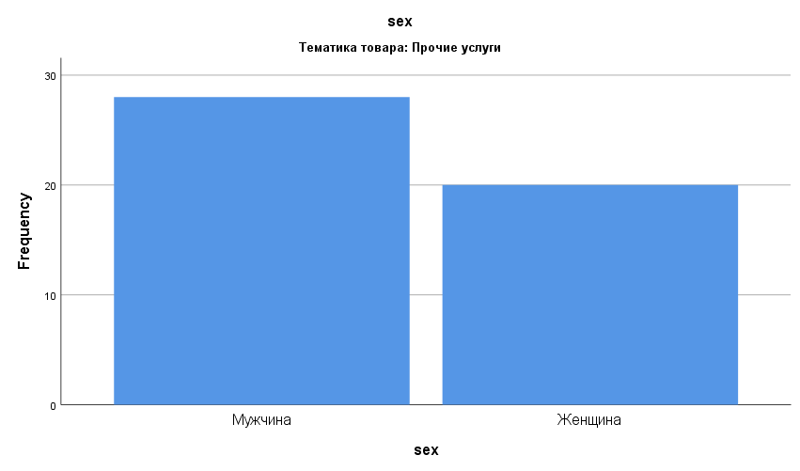

Второй по популярности категорией, наиболее часто использующей мужские образы в контекстной рекламе, является категория страховых и финансовых услуг. В данной тематике образ мужчины использовался 12 раз.

Рисунок 2. Распределение мужских и женских изображений в в контекстной рекламе страховых и финансовых услугах.

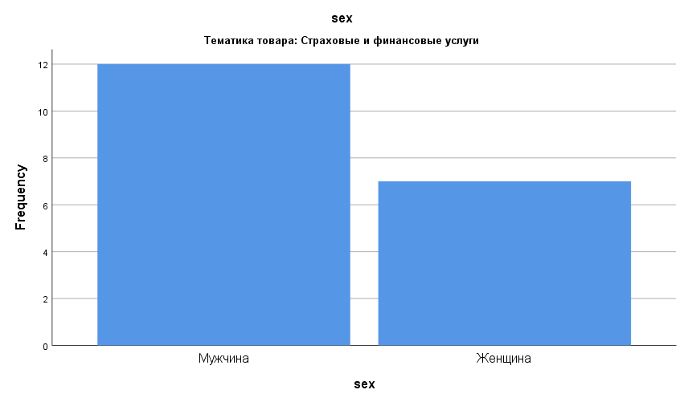

Второй по популярности категорией, наиболее часто использующей женские образы в контекстной рекламе, являются категории «одежда и обувь» и «лекарственные средства и медицинские услуги». Обе тематики изображают женщин по 16 раз.

Рисунок 3. Распределение мужских и женских изображений в контекстной рекламе одежды и обуви.

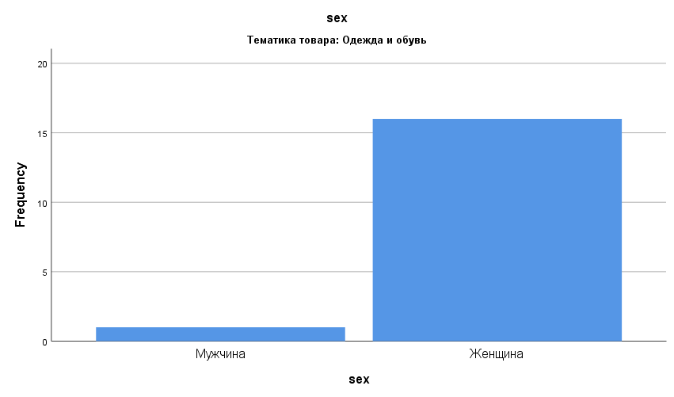

Рисунок 4. Распределение мужских и женских изображений в контекстной рекламе лекарственных средств и медицинских услуг.

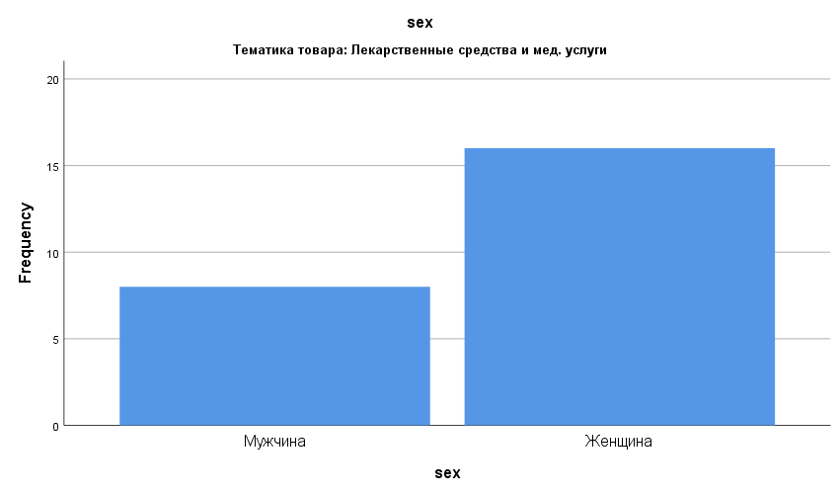

Наименее популярной категорией у мужчин в контекстной рекламе является тематика легковых автомобилей. В данной категории мужские изображения не использовались вообще.

Рисунок 5. Распределение мужских и женских изображений в контекстной рекламе легковых автомобилей.

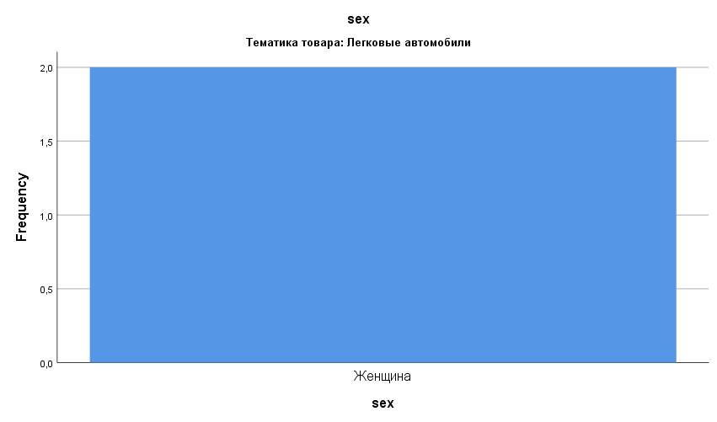

Наименее популярной категорией у женщин в контекстной рекламе является тематика бытовой химии. В данной категории женские изображения не использовались совсем.

Рисунок 6. Распределение мужских и женских изображений в контекстной рекламе бытовой химии.

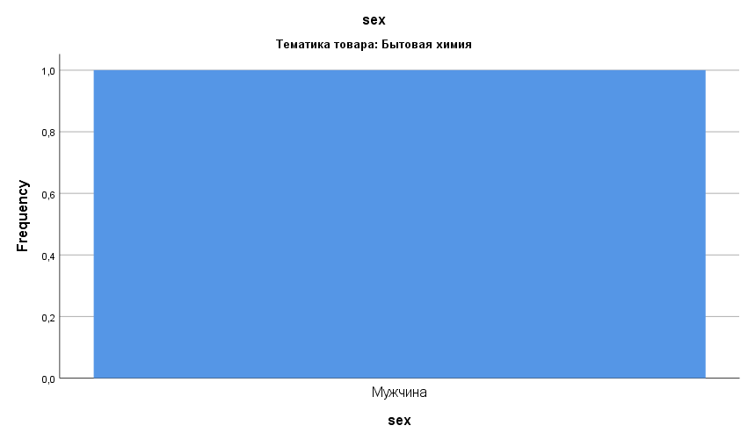

Самым популярным женским образом стала категория «другое». Всего в данную категорию попало 25 изображений женщин в контекстной рекламе. Из них 28% было задействовано в рекламе лекарственных средств и медицинских услуг, 4% в рекламе продуктов питания и напитков, 12% в рекламе продуктов личной гигиены, косметики, косметических услуг, 12% в рекламе страховых и финансовых услуг, 4% в рекламе бытовой техники, 4% в рекламе легковых автомобилей, 20% в рекламе одежды и обуви, 4% в рекламе строительства, ремонта, недвижимости и 12% в рекламе прочих услуг.

Рисунок 7. Распределение женского образа «другое» по тематике товаров в контекстной рекламе.

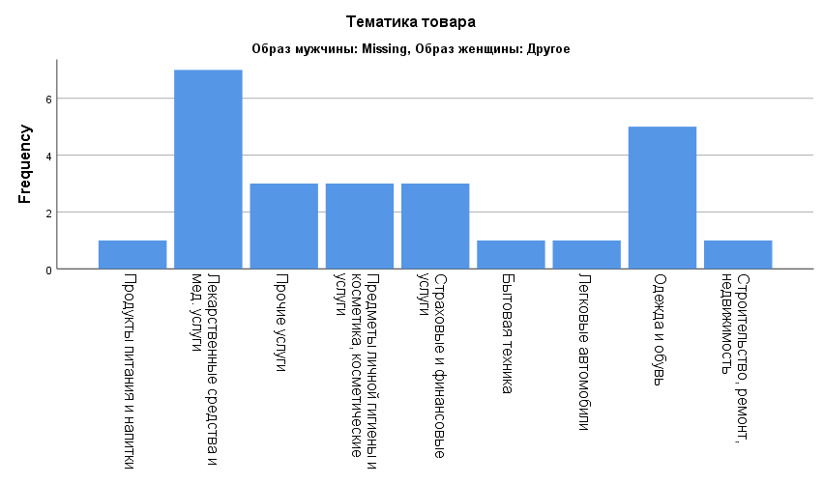

Второе по популярности место занял женский образ «женщина-обольстительница». Всего он был использован 24 раза.

Рисунок 8. Распределение женского образа женщина-«обольстительница» по тематике товаров в контекстной рекламе.

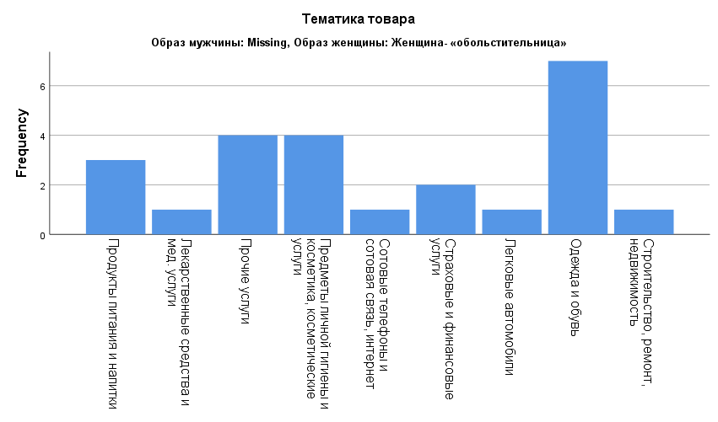
Наименее популярным женским образом стал образ «женщины-домохозяйки». Всего он был задействован в 4 рекламных изображениях.

Рисунок 9. Распределение женского образа женщина-«домохозяйка» по тематике товаров в контекстной рекламе.

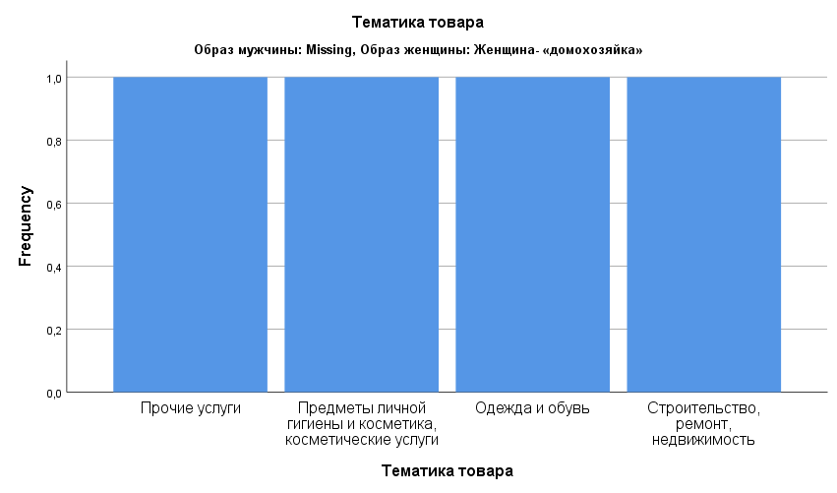

Мужские образы распределились так: «мужчина-профессионал» использовался 26 раз, «мужчина-ботаник» 8 раз, «мужчина-мачо» 5 раз, «мужчина мужик» 10 раз, «мужчина-клоун» 7 раз, и «мужчина-домохозяин» всего 4 раза. Образ «другое» был задействован 8 раз.

Наиболее популярным мужским образом стал «мужчина профессионал». Всего в данную категорию попало 26 изображений мужчин в контекстной рекламе. Из них 26,9% было задействовано в рекламе лекарственных средств и медицинских услуг, 3,8% в рекламе продуктов личной гигиены, косметики, косметических услуг, 26,9% в рекламе страховых и финансовых услуг, 7,7% в рекламе строительства, ремонта, недвижимости и 30,8% в рекламе прочих услуг.
Рисунок 10. Распределение мужского образа мужчина-«профессионал» по тематике товаров в контекстной рекламе.

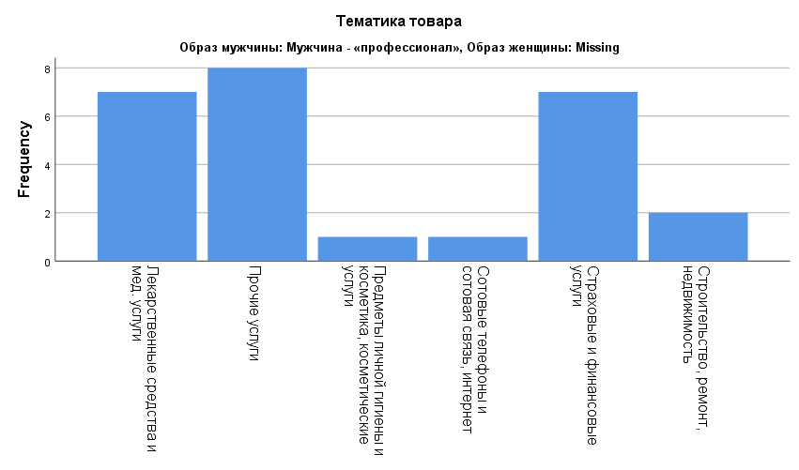

Образ «женщины-профессионала» встречался всего в трех товарных тематиках. Наиболее часто он появлялся в рекламе лекарственных средств и медицинских услуг.

Рисунок 11. Распределение женского образа женщина-«профессионал» по тематике товаров в контекстной рекламе.

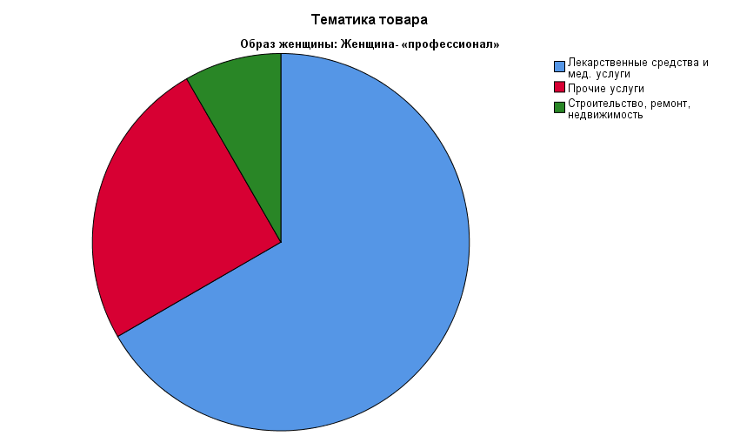

Образ «мужчины-профессионала» встречался большем количестве тематик, чем образ «женщины-профессионала». Всего он появлялся в шести тематиках товара.
Рисунок 12. Распределение мужского образа мужчина-«профессионал» по тематике товаров в контекстной рекламе.

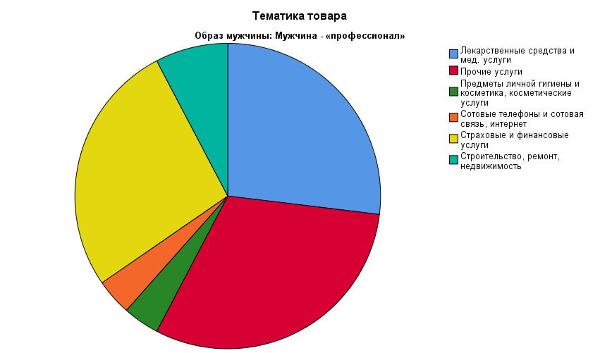
«Мужчина-домохозяин» всего встречался трех тематиках: в продуктах питания, бытовой технике и прочих услугах.

Рисунок 13. Распределение мужского образа мужчина-«домохозяин» по тематике товаров в контекстной рекламе.

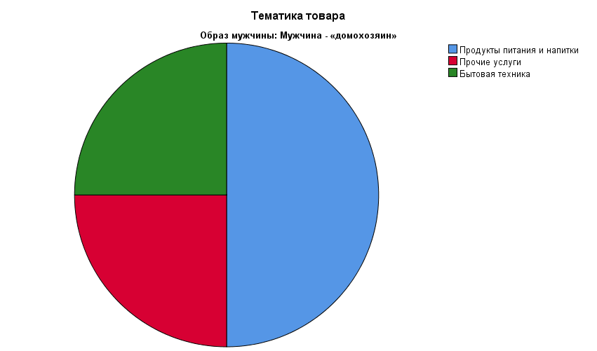

Образ «женщины-домохозяйки» встречался в четырех тематиках с равной частотой.

Рисунок 14. Распределение женского образа женщина-«домохозяйка» по тематике товаров в контекстной рекламе.
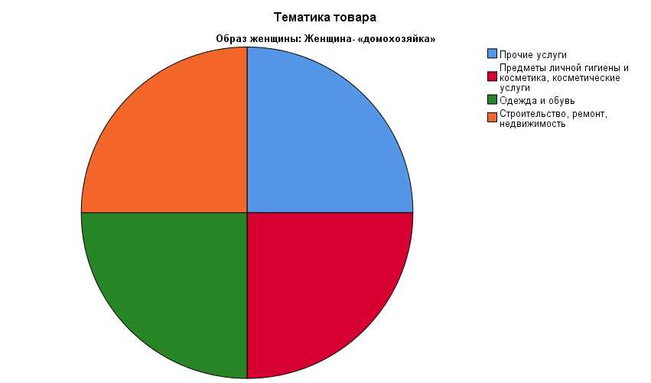
Образ мужчины-мачо встречался в двух тематиках. Больше всего в «прочих услугах».

Рисунок 15. Распределение мужского образа мужчина-«дмачо» по тематике товаров в контекстной рекламе.

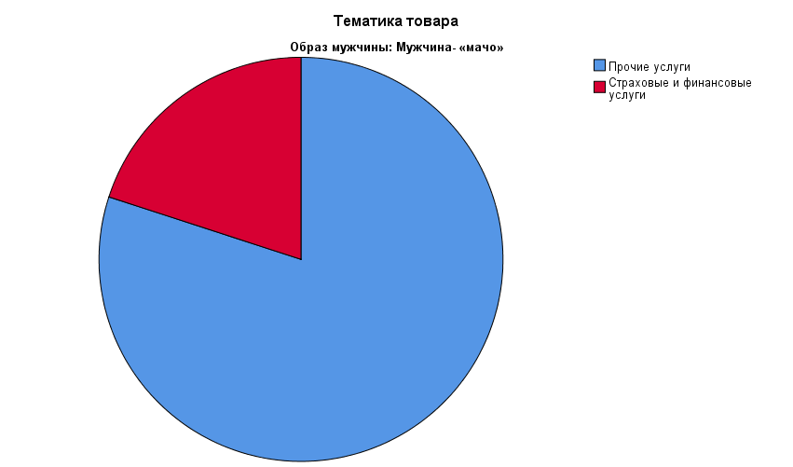

Образ «женщины-обольстительницы» встречался в большем количестве тематик товаров, чем «мужчина-мачо». Всего он появлялся в девяти тематиках.

Рисунок 16. Распределение женского образа женщина-«обольстительница» по тематике товаров в контекстной рекламе.

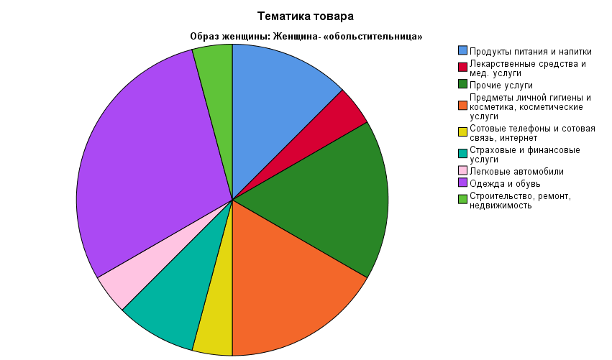

Образ «женщины-businesswomen» встречался в чуть большем количестве тематик товаров, чем «мужчина-мужик». Всего он появлялся в пяти тематиках.

Рисунок 17. Распределение женского образа женщина-«businesswomen» по тематике товаров в контекстной рекламе.

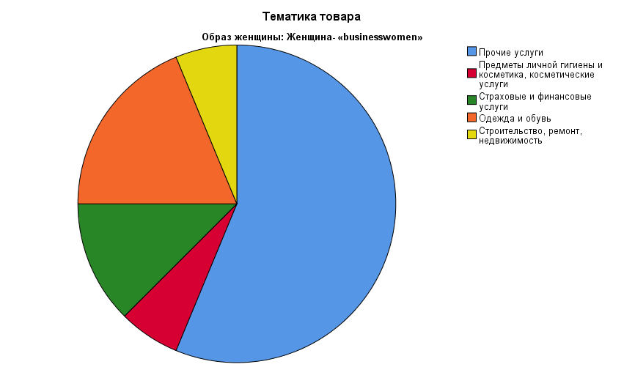

Образ «мужчина-мужик» появлялся в четырех тематиках.

Рисунок 18. Распределение мужского образа мужчина-«мужик» по тематике товаров в контекстной рекламе.

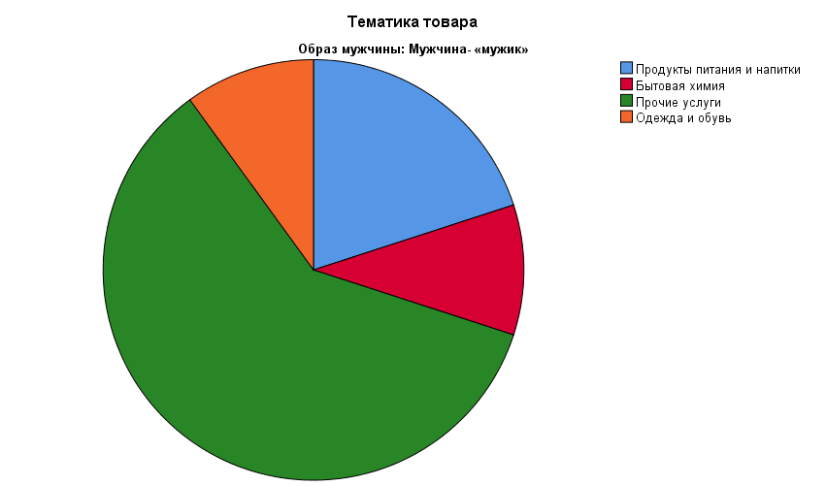

Выводы

- Женские образы встречаются в 54% гендерной контекстной рекламы. Соответственно, можно предположить, что репрезентация женщин в контекстной рекламе и медиасреде возрастает.
- Категория страховых и финансовых услуг чаще всего использует мужские образы в контекстной рекламе. Это обусловлено разрывом представительства женщин и мужчин на высшем уровне финансового сектора. Так, в России женщины составляют менее двух процентов руководителей финансовых организаций и менее 20% членов правлений. Доля женщин в советах директоров органов банковского надзора также достаточно низкая — 17%.
- Несмотря на то, что женщин-водителей меньше, чем мужчин (в России из 35 млн водителей было 4 млн женщин), женские образы встречались в 100% рекламы легковых автомобилей. При этом в половине случаев был использован образ женщины-«соблазнительницы». В рекламе автомобилей часто происходит объективация женщин. В рекламе авто женщина чаще всего появляется как объект, а не субъект. Таким образом, можно сделать вывод, что контекстная реклама использует уже устоявшиеся маркетинговые приемы в рекламе легковых машин.
- Самыми популярными тематиками контекстной рекламы, использующими женские образы являются «одежда и обувь» и «лекарственные средства и медицинские услуги». Так, мода обычно ассоциируется с «женским занятием», соответственно, и в контекстной рекламе используется устоявшийся стереотип.
- Интересно заметить, что лекарственные средства и медицинские услуги являются одним из самых популярных направлений репрезентации женщины в контекстной рекламе. Кроме того, образ женщины-«профессионала» используется в медицинской тематике 66,7%. В то время, как в других тематиках данный образ используется значительно реже. Феминная роль тесно связана с уходом за слабыми. Таким образом, в контекстной рекламе женщину-«профессионала» в большей степени видят в феминной роли, а не маскулинной.
- Образ женщина-«обольстительница» в контекстной рекламе используется чаще всего из выделенных женских образов. Можно сделать вывод, что женская сексуализация достаточно популярна в контекстной рекламе.
- Мужчина-«профессионал» в контекстной рекламе используется чаще всего из мужских образов. Следовательно, в контекстной рекламе преобладает стереотип об активной мужской роли, роли «добытчика».
- Наименее популярным женским образом в контекстной рекламе стал образ женщины-«домохозяйки», что говорит о стремлении общества к гендерному равенству. Женщину все реже видят в роли «идеальной жены 50-х».
- Образ мужчины-«профессионала» встречался большем количестве тематик, чем образ женщины-«профессионала». Образ женщины-«обольстительницы» встречался в большем количестве тематик товаров, чем мужчина-«мачо». Таким образом, контекстная реклама использует традиционные феминные и маскулинные стереотипы.

Заключение

В качестве концепций маскулинность и феминность представляют собой совокупность социально-психологических качеств, которые позволяют не только идентифицировать гендер человека, но и набор фундаментальных социальных стереотипов в отношении поведенческих особенностей. Социальные сдвиги в гендерных ролях постепенно меняют ожидания одного пола от другого. Стереотипизированные ключевые представления о маскулинности - сила и выносливость, тогда как уязвимость, слабость и забота – отождествляются с феминностью.
На данный момент репрезентация гендера все еще подвержена сильной стереотипизации. Гендерные стереотипы в рекламе показывают стабильное восприятие традиционного предназначения мужчин и женщин в современном обществе. Средства массовой коммуникации «формируют реальность» в массовом сознании и используют устаревшие стереотипы, которые могут искажать действительность, затуманивать истинный ход событий.
Информационная среда проверяет на прочность старые установки и представления, одновременно создавая новые стереотипы. Можно сказать, что гендерные стереотипы, с одной стороны, упрощают познание, но с другой — негативно влияют на социальные группы, закрепляя за ними определенное приемлемое поведение, которое ограничивает свободу и сковывает предубеждениями.
Главная задача разработчиков программ в медиа-среде следить за тем, чтобы стереотипы, которые они проецируют, не были дискриминационными, не унижали личность и не вредили обществу в целом, провоцируя гендерные конфликты.
Гендерные исследования интернета и контекстной рекламы, как новой социальной реальности, имеют большой научный, информационный потенциал и, несомненно, будут развиваться в дальнейшем.

Список литературы

1) Барябин А. В. Социальные функции рекламы как феномена повсе-дневной культурной коммуникации // Вестник ПАГС. 2008. №2. URL: https://cyberleninka.ru/article/n/sotsialnye-funktsii-reklamy-kak-fenomena-povsednevnoy-kulturnoy-kommunikatsii-1 (дата обращения: 12.03.2021).
2) Бем С. Линзы гендера: Трансформация взглядов на проблему нера-венства полов / Пер. с англ. М.: РОССПЭН, 2004. С.336.
3) Бендас Т.В. Гендерная психология: учебное пособие для вузов. CПб.: Питер, 2006. С. 431.
4) Бергер П., Лукман Т. Социальное конструирование реальности: Трактат по социологии знания. М.: Academia-Центр: МЕДИУМ, 1995.
5) Блумер, Г. Коллективное поведение / Пер. Д. Водотынского // Американская социологическая мысль: Тексты / Сост. Е. И. Кравченко; под В. И. Добренькова. М.: Изд-во МГУ, 1994. С. 90-115.
6) Бурдьё П. Практический смысл: монография. СПб.: Алетейя, 2001.С. 157-562.
7) Виноградова А. Роль габитуса и символического капитала в рекламе // Вестник МГУП. 2011. №6. URL: https://cyberleninka.ru/article/n/rol-gabitusa-i-simvolicheskogo-kapitala-v-reklame (дата обращения: 21.01.2021).
8) Воронина, О. А. Феминизм и гендерное равенство / О. А. Воронина. М.: Едиториал УРСС. 2004. С. 320.
9) Гендер // Словарь гендерных терминов / под ред. А. А. Денисовой. М.: Информация XXI век, 2002. С. 143-256.
10) Гендерное равенство // Организация объединенных наций. URL: https://www.un.org/ru/global-issues/gender-equality. (дата обращения: 10.02.2020).
11) Геодакян В.А. Дифференциальная смертность и норма реакции мужского и женского пола. Онтогенетическая и филогенетическая пластичность // Общая биология. 1974. Т.35. №3 С. 376-385.
12) Гидденс Э. Социология. М, 1999. С. 153
13) Гидденс Э. Устроение общества: очерки теории структурации. М.: Академ. Проект, 2005.С. 325.
14) Гусева Ю.Е., Сабунаева М.Л. Гендерные стереотипы: возрастной аспект / Практикум по гендерной психологии / Под ред. И.С. Клециной. СПб.: Питер, 2003. С.157.
15) Де Бовуар С. Второй пол / С. де Бовуар. М.: Прогресс; СПб.: Алетейя, 1997.
16) Декич Э. Гендерные стереотипы: контент-анализ рекламы в глянце-вых журналах / Э. Декич // Век ин-формации. 2018. № 2-1. С. 148-149
17) Дэвис Дж. Гендерные стереотипы в маркетинге: анализ 2,7 миллиона объявлений / Институт гендерных медиаисследований Джины Дэ-вис и Google. 2019.
18) Зомбарт В. Буржуа. Евреи и хозяйственная жизнь: монография. М.: Айрис-пресс, 2004. C. 624.
19) Каримова О. И. Проблемы гендера в зарубежной и отечественной лингвистике. // Теория и практика германских и романских языков: Сборник статей по материалам III Всероссийской научно-практической конференции. Ульяновск, 2002.
20) Клецина И.С. Психология гендерных отношений: Теория и практика. СПб.: Алетейя, 2004.
21) Колесникова, Е. Ю. Виртуальный социум как новое пространство конструирования гендерной идентичности / Е. Ю. Колесникова // ЮжноРос-сийский Форум, 2013. № 1 (6). С. 76-81.
22) Кон И.С. Мужские исследования: меняющиеся мужчины в изменяющемся мире / Введение в гендерные исследования: учебное пособие. Ч. 1. СПб.: Алетейя, 2001. С. 562-605.
23) Кон И.С. Мужчина в меняющемся мире. М.: Время, 2009. С.11.
24) Коннелл Р. Гендер как структура социальной практики // Техника «косого взгляда». Критика гетеронормативного порядка. Сборник статей / Под ред. И. Градинари; Пер. с англ. К. Бандуровского, И. Кушна-ревой, Л. Фирсавой. М.: Изд-во Института Гайдара, 2015. С. 48–64.
25) Курзоватова Л. А. Теоретико-методологические основы изучения конструирования гендерных идентичностей: роль насильственных практик // Вестник Казанского технологического университета. 2006. №4. URL: https://cyberleninka.ru/article/n/teoretiko-metodologicheskie-osnovy-izucheniya-konstruirovaniya-gendernyh-identichnostey-rol-nasilstvennyh-praktik (дата обра-щения: 20.03.2020).
26) Лазарсфельд П., Мертон Р. Массовая коммуникация, массовые вку-сы и организованное социальное действие / Назаров М.М. Массовая коммуникация в современном мире: методология анализа и практика исследования. – М.: 2003.
27) Липпман M. У. Общественное мнение. М.: Институт Фонда «Общественное мнение», 2004.
28) Медведева Е.И. Гендерные стереотипы и неомифологизмы в рекламе автомобилей // Женщина в российском обществе. 2019. №1 (90). URL: https://cyberleninka.ru/article/n/gendernye-stereotipy-i-neomifologizmy-v-reklame-avtomobiley (дата обращения: 16.05.2021).
29) Мертон Р. Явные и латентные функции. В кн.: Американская социо-логическая мысль. Тексты. М.: МГУ, 1994. С. 388
30) Мид Д. Г., Бараш Р. Э. Социальное сознание и сознание смысла // Epistemology & Philosophy of Science. 2013. №1. URL: https://cyberleninka.ru/article/n/sotsialnoe-soznanie-i-soznanie-smysla (дата обращения: 03.12.2020).
31) Нагорнова, Т.С., Чикин А.А. Цифровая культура как фактор соци-ально-профессиональной мобильности // Социально-профессиональная мобильность в XXI веке: Сборник материалов и докладов Международной кон-ференции. Екатеринбург, 2014. С. 182.
32) Не то, чем кажется: почему режим инкогнито не гарантирует приватность // Газета.ru. URL: https://www.gazeta.ru/tech/2021/02/26/13492556/no_incognito.shtml
33) О внесении изменений в государственную программу Российской Федерации "Информационное общество [постановление Правитель-ства РФ от 31.03.2020 г. № 386-20].
34) О рекламе [федер. закон № 50-ФЗ от 08.03.2015] // URL: http://www.pravo.gov.ru.
35) О Яндекс.Директе // Яндекс Справка. URL: https://yandex.ru/support/direct/. (дата обращения: 05.05.2020).
36) Парсонс Т. О структуре социального действия. М.: Академический Проект, 2000. С. 880
37) Петров М. С. Гендерные образы и стереотипы современной россий-ской рекламы // Известия РГПУ им. А. И. Герцена. 2010. №124. URL: https://cyberleninka.ru/article/n/gendernye-obrazy-i-stereotipy-sovremennoy-rossiyskoy-reklamy (дата обращения: 13.01.2021).
38) Репина Т.А. Проблема полоролевой социализации детей. М.: Изд-во Московского психологосоциального ин-та; Воронеж: Изд-во НПО «МОД-ЭК», 2004. С. 38-40.
39) Рубин Г. Обмен женщинами: заметки о «политической экономии» пола // Хрестоматия феминистских текстов / под ред. Е. Здравомысловой, А. Темкиной. СПб.: 2000.
40) Саморукова, И. Репрезентации: образы мужчин и женщин в культуре / И. Саморукова // Гендер для «чайников» / под ред. И. Тартаковской. М.: Звенья, 2006. С. 199-226.
41) Смеюха В.В. Феномен гендерной идентификации в медийном про-странстве: на материале
42) Смык Ю. В. Восприятие женских образов в рекламе / Смык Ю. В., Петрова А. А. // Маркетинг в России и за рубежом. 2013. - № 6. С. 71–79.
43) Соколова Е. А. Гендерные стереотипы в современных СМИ как ин-струмент коммуникации / Е. А. Соколова // Известия Уральского федерального университета. Сер. 1, Проблемы образования, науки и культуры. 2013. № 1.С. 71-77.
44) Сорокин П. А. Социальная и культурная динамика: монография. М.: Астрель, 2006. С.163.
45) Сорокин П. Социальная и культурная мобильность. социальное пространство, социальная дистанция, социальная позиция // П.А. Сорокин Человек. Цивилизация. Общество. М., Изд-во политической литературы, 1992 г. С. 297-307
46) Турутина Е.С., Тоноян С.Н. Гендерные образы в рекламе: особенности восприятия и репрезентации // Альманах теоретических и прикладных исследований рекламы. 2010. №1 (1). URL: https://cyberleninka.ru/article/n/gendernye-obrazy-v-reklame-osobennosti-vospriyatiya-i-reprezentatsii (да-та обращения: 16.05.2021).
47) Фрейд З. Введение в психоанализ. Лекции. М.: Наука, 1989. С. 455.
48) Хабермас Ю. Моральное сознание и коммуникативное действие / Ю. Хабермас. СПб.: Наука, 2001. С.380
49) Хрулева Т. Н. Репрезентация гендерных стереотипов в журнальной рекламе // Наука. Инновации. Технологии. 2007. №48. URL: https://cyberleninka.ru/article/n/reprezentatsiya-gendernyh-stereotipov-v-zhurnalnoy-reklame (дата обращения: 13.01.2021).
50) Хэмилтон Дж. Маркетинговые исследования // Социс. 1994. № 5. С. 73.
51) Чернова Ж.В. Социальное конструирование гендерных отношений в СМИ // Социология гендерных от-ношений: Уч. пособие / Под ред. З.Х. Саралиевой. М.: «Российская политическая энциклопедия» (РОС-СНЭП), 2003. С. 242-255.
52) Чигак М., Сахаи Р., Женщины в финансовой сфере: экономические аргументы в пользу гендерного равенства. IMFBlog., 2018.
53) Что такое Google Ads // eLama Справочный центр. URL: https://help.elama.global/hc/ru/articles/207445309. (дата обращения: 06.05.2020).
54) Шюц А.Смысловая структура повседневного мира: очерки по феноменологической социологии. М.: Общественное мнение,2003.
55) Щепилова Г. Г. Реклама в СМИ: принципы классификации // Ме-диаскоп. 2010. №4
56) Эриксон Э. Детство и общество. Спб.: 2000.
57) Barthel D. Putting On Appearances: Gender and Advertising / Women in the Political Economy. 1988. P.136.
58) Bussey K., Bandura A. Infuence of gender constancy and social power on sex-linked modeling. / J Pers Soc Psychol 47(6), 1984. P. 129–130.
59) DeLamater J, Friedrich W. N. / Human sexual development. J Sex Res. 2002. P. 10–4.
60) Gagnon J. The Social Psychology of Sexual Development / J.Gagnon, B. Henderson. // Family in Transition, Toronto: Little, Brown and Company, 1977. P. 116.
61) Gerbner G. Cultivation analysis: An overview. / Mass Communication & Society // 1.3–4: 1998. P. 179.
62) J. Sawyer. On male liberation. / Feminism and Masculinities, 2004. P. 25-27.
63) Plakoyiannaki, E., Mathioudaki, K., Dimitratos, P., & Zotos, Y. Images of women in online advertisements of global products: Does sexism exist? // Journal of Business Ethics, 2008. 83(1), P. 101–112.
64) Pollay R. W. The distorted mirror: Reflections on the unintended conse-quences of advertising // Journal of marketing 50 (2), 1986. P. 18-36.
65) R. W. Connell, J.W. Messerschmidt. Hegemonic masculinity: Rethinking the concept. // Gender & society 19 (6), 2005. P. 829-859.
66) Reichert T. and Carpenter C. An Update on Sex in Magazine Advertising / Journalism & Mass Communication Quarterly / 2004. P. 12.
67) Rideout V. J., Foehr U. G., Roberts D. F. Generation M 2: Media in the Lives of 8-to 18-Year-Olds // Henry J. Kaiser Family Foundation. 2010.
68) Schroeder J.E., Zwick D. Mirrors of masculinity: Representation and identity in advertising images // Consumption Markets & Culture. 7 (1), 2004. P. 26-29.
69) Uray N., Burnaz S. An analysis of the portrayal of gender roles in Turkish television advertisements // Sex roles 48 (1), 2003. P. 77-87
70) Zotos Y. C., Tsichla E. Female stereotypes in print advertising: A ret-rospective analysis // Procedia-social and behavioral sciences 148, 2014. P. 446.

Приложения

Приложение 1

Таблица 2. Кодировочный лист исследования.
Категория | Код | Параметр | Описание
Пол | А1 | Мужчины | Мужчины
 | А2 | Женщины | Женщины
Образ мужчины | Б1 | Мужчина -  «профессионал» | Активный  Высокоинтеллектуальный  Знающий  Лидирующий  Оптимистичный  Рациональный  Серьезный  Уверенный  Успешный  Умный
 | Б2 | Мужчина  «ботаник» | Умный  Замкнутый  Странный  Наивный  Усердный
 | Б3 | Мужчина-  «мачо» | Обольстительный  Привлекательный  Красивый  Соблазняющий  Сексуальный  Сексапильный  Активный  Романтичный  Любезный  Нежный  Себялюбивый Сильный
 | Б4 | Мужчина-  «мужик» | Грубый  Жесткий  Нестильный  Простоватый
 | Б5 | Мужчина -  «клоун» | Смешной  Нелепый  Глуповатый  Веселый  Беззаботный  Остроумный  Несерьезный  Недотепа
 | Б6 | Мужчина -  «домохозяин» | Добрый  Заботливый  Внимательный  Аккуратный  Любящий  Семейный  Своевременный  Мягкий
 | Б7 | Другое | Другое
Образ женщины | Д1 | Женщина-  «businesswomen» | Активная  Лидирующая  Самостоятельная  Уверенная  Успешная  Высокоинтеллектуальная  Рациональная  Серьезная  Умная  Стильная
 | Д2 | Женщина-  «обольстительница» | Красивая  Привлекательная  Обольстительная  Вызывающая  Сексапильная  (сексуальная)  Нежная  Романтичная  Чувственная
 | Д3 | Женщина-  «домохозяйка» | Внимательная  Добрая  Заботливая  Любящая  Понимающая  Компромиссная  Хозяйственная  Аккуратная
 | Д4 | Женщина-«профессионал» | Серьезная  Амбициозная  Наемный работник  Успешная  Сосредоточенная  Целеустремленная  Начитанная
 | Д5 | Работающая мать | Совмещает работу и ребенка  Ответственная  Занятая  Балансирующая
 | Д6 | Другое | Другое
Тематика товара | В1 | Продукты питания и напитки | Продукты питания и напитки
 | В2 | Лекарственные средства и мед. услуги | Лекарственные средства и мед. услуги
 | В3 | Бытовая химия | Бытовая химия
 | В4 | Прочие услуги | Прочие услуги
 | В5 | Предметы личной гигиены и косметика, косметические услуги | Предметы личной гигиены и косметика, косметические услуги
 | В6 | Сотовые телефоны и сотовая связь, интернет | Сотовые телефоны и сотовая связь, интернет
 | В7 | Страховые и финансовые услуги | Страховые и финансовые услуги
 | В8 | Бытовая техника | Бытовая техника
 | В9 | Легковые автомобили | Легковые автомобили
 | В10 | Одежда и обувь | Одежда и обувь
 | В11 | Строительство, ремонт, недвижимость | Строительство, ремонт, недвижимость

Зомбарт В. Буржуа. Евреи и хозяйственная жизнь: монография. М.: Айрис-пресс, 2004.
Бергер П., Лукман Т. Социальное конструирование реальности: Трактат по социологии знания. М.: Academia-Центр: МЕДИУМ, 1995.
Шюц А.Смысловая структура повседневного мира: очерки по феноменологической социологии. М.: Общественное мнение,2003.
Блумер, Г. Коллективное поведение / Пер. Д. Водотынского // Американская социологическая мысль: Тексты / Сост. Е. И. Кравченко; под В. И. Добренькова. М.: Изд-во МГУ, 1994. С. 90-115.
Парсонс Т. О структуре социального действия. М.: Академический Проект, 2000. С. 880
Лазарсфельд П., Мертон Р. Массовая коммуникация, массовые вкусы и организованное социальное действие / Назаров М.М. Массовая коммуникация в современном мире: методология анализа и практика исследования. – М.: 2003.
Бурдьё П. Практический смысл: монография. СПб.: Алетейя, 2001.С. 157.
Сорокин П. А. Социальная и культурная динамика: монография. М.: Астрель, 2006. С.163.
Гидденс Э. Устроение общества: очерки теории структурации. М.: Академ. Проект, 2005.С. 325.
Хабермас Ю. Моральное сознание и коммуникативное действие / Ю. Хабермас. СПб.: Наука, 2001. С.380
Бем С. Линзы гендера: Трансформация взглядов на проблему неравенства полов / Пер. с англ. М.: РОССПЭН, 2004. С.336.
Де Бовуар С. Второй пол / С. де Бовуар. М.: Прогресс; СПб.: Алетейя, 1997.
Рубин Г. Обмен женщинами: заметки о «политической экономии» пола // Хрестоматия феминистских текстов / под ред. Е. Здравомысловой, А. Темкиной. СПб.: 2000.
Коннелл Р. Гендер как структура социальной практики // Техника «косого взгляда». Критика гетеронормативного порядка. Сборник статей / Под ред. И. Градинари; Пер. с англ. К. Бандуровского, И. Кушнаревой, Л. Фирсавой. М.: Изд-во Института Гайдара, 2015. С. 48–64.
Хрулева Т. Н. Репрезентация гендерных стереотипов в журнальной рекламе // Наука. Инновации. Технологии. 2007. №48. URL: https://cyberleninka.ru/article/n/reprezentatsiya-gendernyh-stereotipov-v-zhurnalnoy-reklame (дата обращения: 13.01.2021).
Петров М. С. Гендерные образы и стереотипы современной российской рекламы // Известия РГПУ им. А. И. Герцена. 2010. №124. URL: https://cyberleninka.ru/article/n/gendernye-obrazy-i-stereotipy-sovremennoy-rossiyskoy-reklamy (дата обращения: 13.01.2021).
Декич Э. Гендерные стереотипы: контент-анализ рекламы в глянцевых журналах / Э. Декич // Век информации. 2018. № 2-1. С. 148-149
Гендерное равенство // Организация объединенных наций. URL: https://www.un.org/ru/global-issues/gender-equality. (дата обращения: 10.02.2020).
О внесении изменений в государственную программу Российской Федерации "Информационное общество [постановление Правительства РФ от 31.03.2020 г. № 386-20].
Воронина, О. А. Феминизм и гендерное равенство / О. А. Воронина. М.: Едиториал УРСС. 2004. С. 320.
Гидденс Э. Социология. М, 1999. С. 153
Гусева Ю.Е., Сабунаева М.Л. Гендерные стереотипы: возрастной аспект / Практикум по гендерной психологии / Под ред. И.С. Клециной. СПб.: Питер, 2003. С.157.
Бендас Т.В. Гендерная психология: учебное пособие для вузов. CПб.: Питер, 2006. С. 431.
Кон И.С. Мужчина в меняющемся мире. М.: Время, 2009. С.11.
Гендер // Словарь гендерных терминов / под ред. А. А. Денисовой. М.: Информация XXI век, 2002. С. 256.
Эриксон Э. Детство и общество. Спб.: 2000.
Гендер // Словарь гендерных терминов / под ред. А. А. Денисовой. М.: Информация XXI век, 2002. С. 211.
Gagnon J. The Social Psychology of Sexual Development / J.Gagnon, B. Henderson. // Family in Transition, Toronto: Little, Brown and Company, 1977. P. 116.
DeLamater J, Friedrich W. N. / Human sexual development. J Sex Res. 2002. P. 10–4.
Смеюха В.В. Феномен гендерной идентификации в медийном пространстве: на материале отечественных женских журналов: дис. … д-ра филол. наук. Краснодар: 2012. С. 389.
Саморукова, И. Репрезентации: образы мужчин и женщин в культуре / И. Саморукова // Гендер для «чайников» / под ред. И. Тартаковской. М.: Звенья, 2006. С. 199-226.
Геодакян В.А. Дифференциальная смертность и норма реакции мужского и женского пола. Онтогенетическая и филогенетическая пластичность // Общая биология. 1974. Т.35. №3 С.376-385.
Фрейд З. Введение в психоанализ. Лекции. М.: Наука, 1989. С. 455.
Курзоватова Л. А. Теоретико-методологические основы изучения конструирования гендерных идентичностей: роль насильственных практик // Вестник Казанского технологического университета. 2006. №4. URL: https://cyberleninka.ru/article/n/teoretiko-metodologicheskie-osnovy-izucheniya-konstruirovaniya-gendernyh-identichnostey-rol-nasilstvennyh-praktik (дата обращения: 20.03.2020).
Клецина И.С. Психология гендерных отношений: Теория и практика. СПб.: Алетейя, 2004. С.354-356.
Репина Т.А. Проблема полоролевой социализации детей. М.: Изд-во Московского психологосоциального ин-та; Воронеж: Изд-во НПО «МОДЭК», 2004. С. 38-40.
Там же. С. 45.
Курзоватова Л. А. Теоретико-методологические основы изучения конструирования гендерных идентичностей: роль насильственных практик // Вестник Казанского технологического университета. 2006. №4. URL: https://cyberleninka.ru/article/n/teoretiko-metodologicheskie-osnovy-izucheniya-konstruirovaniya-gendernyh-identichnostey-rol-nasilstvennyh-praktik (дата обращения: 20.03.2020).
Клецина И.С. Психология гендерных отношений: Теория и практика. СПб.: Алетейя, 2004. С.366-376.
Кон И.С. Мужские исследования: меняющиеся мужчины в изменяющемся мире / Введение в гендерные исследования: учебное пособие. Ч. 1. СПб.: Алетейя, 2001. С. 562-605.
Курзоватова Л. А. Теоретико-методологические основы изучения конструирования гендерных идентичностей: роль насильственных практик // Вестник Казанского технологического университета. 2006. №4. URL: https://cyberleninka.ru/article/n/teoretiko-metodologicheskie-osnovy-izucheniya-konstruirovaniya-gendernyh-identichnostey-rol-nasilstvennyh-praktik (дата обращения: 20.03.2020).
Гендер // Словарь гендерных терминов / под ред. А. А. Денисовой. М.: Информация XXI век, 2002. С. 143.
Липпман M. У. Общественное мнение. М.: Институт Фонда «Общественное мнение», 2004.
Каримова О. И. Проблемы гендера в зарубежной и отечественной лингвистике. // Теория и практика германских и романских языков: Сборник статей по материалам III Всероссийской научно-практической конференции. Ульяновск, 2002.
Соколова Е. А. Гендерные стереотипы в современных СМИ как инструмент коммуникации / Е. А. Соколова // Известия Уральского федерального университета. Сер. 1, Проблемы образования, науки и культуры. 2013. № 1.С. 71-77.
R. W. Connell, J.W. Messerschmidt. Hegemonic masculinity: Rethinking the concept. // Gender & society 19 (6), 2005. P. 829-859.
J. Sawyer. On male liberation. / Feminism and Masculinities, 2004. P. 25-27.
Колесникова, Е. Ю. Виртуальный социум как новое пространство конструирования гендерной идентичности / Е. Ю. Колесникова // ЮжноРоссийский Форум, 2013. № 1 (6). С. 76-81.
Bussey K., Bandura A. Infuence of gender constancy and social power on sex-linked modeling. / J Pers Soc Psychol 47(6), 1984. P. 129–130.
Зомбарт В. Буржуа. Евреи и хозяйственная жизнь: монография. М.: Айрис-пресс, 2004. C. 624.
Мертон Р. Явные и латентные функции. В кн.: Американская социологическая мысль. Тексты. М.: МГУ, 1994. С. 388
Сорокин П. Социальная и культурная мобильность. социальное пространство, социальная дистанция, социальная позиция // П.А. Сорокин Человек. Цивилизация. Общество. М., Изд-во политической литературы, 1992 г. С. 297-307
Бурдьё П. Практический смысл: пер. с фр. / П. Бурдьё. СПб.: Алетейя, 2001.С. 562.
Виноградова А. Роль габитуса и символического капитала в рекламе // Вестник МГУП. 2011. №6. URL: https://cyberleninka.ru/article/n/rol-gabitusa-i-simvolicheskogo-kapitala-v-reklame (дата обращения: 21.01.2021).
Мид Д. Г., Бараш Р. Э. Социальное сознание и сознание смысла // Epistemology & Philosophy of Science. 2013. №1. URL: https://cyberleninka.ru/article/n/sotsialnoe-soznanie-i-soznanie-smysla (дата обращения: 03.12.2020).
Блумер, Г. Коллективное поведение / Пер. Д. Водотынского // Американская социологическая мысль: Тексты / Сост. Е. И. Кравченко; под В. И. Добренькова. М.: Изд-во МГУ, 1994. С. 90-115.
О рекламе [федер. закон № 50-ФЗ от 08.03.2015] // URL: http://www.pravo.gov.ru.
Щепилова Г. Г. Реклама в СМИ: принципы классификации // Медиаскоп. 2010. №4.
Хэмилтон Дж. Маркетинговые исследования // Социс. 1994. № 5. С. 73.
Барябин А. В. Социальные функции рекламы как феномена повседневной культурной коммуникации // Вестник ПАГС. 2008. №2. URL: https://cyberleninka.ru/article/n/sotsialnye-funktsii-reklamy-kak-fenomena-povsednevnoy-kulturnoy-kommunikatsii-1 (дата обращения: 12.03.2021).
О Яндекс.Директе // Яндекс Справка. URL: https://yandex.ru/support/direct/. (дата обращения: 05.05.2020).
Что такое Google Ads // eLama Справочный центр. URL: https://help.elama.global/hc/ru/articles/207445309. (дата обращения: 06.05.2020).
Pollay R. W. The distorted mirror: Reflections on the unintended consequences of advertising // Journal of marketing 50 (2), 1986. P. 18-36.
Zotos Y. C., Tsichla E. Female stereotypes in print advertising: A retrospective analysis // Procedia-social and behavioral sciences 148, 2014. P. 446.
Gerbner G. Cultivation analysis: An overview. / Mass Communication & Society // 1.3–4: 1998. P. 179.
Там же, С. 451.
Schroeder J.E., Zwick D. Mirrors of masculinity: Representation and identity in advertising images // Consumption Markets & Culture. 7 (1), 2004. P. 26-29.
Barthel D. Putting On Appearances: Gender and Advertising / Women in the Political Economy. 1988. P.136.
Uray N., Burnaz S. An analysis of the portrayal of gender roles in Turkish television advertisements // Sex roles 48 (1), 2003. P. 77-87
Reichert T. and Carpenter C. An Update on Sex in Magazine Advertising / Journalism & Mass Communication Quarterly / 2004. P. 12.
Rideout V. J., Foehr U. G., Roberts D. F. Generation M 2: Media in the Lives of 8-to 18-Year-Olds // Henry J. Kaiser Family Foundation. 2010.
Нагорнова, Т.С., Чикин А.А. Цифровая культура как фактор социально-профессиональной мобильности // Социально-профессиональная мобильность в XXI веке: Сборник материалов и докладов Международной конференции. Екатеринбург, 2014. С. 182.
Турутина Е.С., Тоноян С.Н. Гендерные образы в рекламе: особенности восприятия и репрезентации // Альманах теоретических и прикладных исследований рекламы. 2010. №1 (1). URL: https://cyberleninka.ru/article/n/gendernye-obrazy-v-reklame-osobennosti-vospriyatiya-i-reprezentatsii (дата обращения: 16.05.2021).
Чернова Ж.В. Социальное конструирование гендерных отношений в СМИ // Социология гендерных отношений: Уч. пособие / Под ред. З.Х. Саралиевой. М.: «Российская политическая энциклопедия» (РОССНЭП), 2003. С. 242-255.
Смык Ю. В. Восприятие женских образов в рекламе / Смык Ю. В., Петрова А. А. // Маркетинг в России и за рубежом. 2013. - № 6. С. 71–79.
Чернова Ж.В. Социальное конструирование гендерных отношений в СМИ // Социология гендерных отношений: Уч. пособие / Под ред. З.Х. Саралиевой. М.: «Российская политическая энциклопедия» (РОССНЭП), 2003. С. 242-255.
Plakoyiannaki, E., Mathioudaki, K., Dimitratos, P., & Zotos, Y. Images of women in online advertisements of global products: Does sexism exist? // Journal of Business Ethics, 2008. 83(1), P. 101–112.
Дэвис Дж. Гендерные стереотипы в маркетинге: анализ 2,7 миллиона объявлений / Институт гендерных медиаисследований Джины Дэвис и Google. 2019.
Чернова Ж.В. Социальное конструирование гендерных отношений в СМИ // Социология гендерных отношений: Уч. пособие / Под ред. З.Х. Саралиевой. М.: «Российская политическая энциклопедия» (РОССНЭП), 2003. С. 242-255.
Турутина Е.С., Тоноян С.Н. Гендерные образы в рекламе: особенности восприятия и репрезентации // Альманах теоретических и прикладных исследований рекламы. 2010. №1 (1). URL: https://cyberleninka.ru/article/n/gendernye-obrazy-v-reklame-osobennosti-vospriyatiya-i-reprezentatsii (дата обращения: 16.05.2021).
Чернова Ж.В. Социальное конструирование гендерных отношений в СМИ // Социология гендерных отношений: Уч. пособие / Под ред. З.Х. Саралиевой. М.: «Российская политическая энциклопедия» (РОССНЭП), 2003. С. 242-255.
Не то, чем кажется: почему режим инкогнито не гарантирует приватность // Газета.ru. URL: https://www.gazeta.ru/tech/2021/02/26/13492556/no_incognito.shtml
Чигак М., Сахаи Р., Женщины в финансовой сфере: экономические аргументы в пользу гендерного равенства. IMFBlog., 2018.
Медведева Е.И. Гендерные стереотипы и неомифологизмы в рекламе автомобилей // Женщина в российском обществе. 2019. №1 (90). URL: https://cyberleninka.ru/article/n/gendernye-stereotipy-i-neomifologizmy-v-reklame-avtomobiley (дата обращения: 16.05.2021).
Там же.

